Федеральное государственное бюджетное образовательное

учреждение высшего профессионального образования

Санкт-Петербургский государственный университет

Высшая школа менеджмента

совершенствование процессов логистики складирования компании «Тойота Мотор Мануфэкчуринг Россия»

Выпускная квалификационная работа

студента 4 курса программы бакалавриата

по направлению «Менеджмент»

профиль - Логистика

**ПОКРОВСКОГО Евгения Николаевича**

________________________________

Научный руководитель

к.э.н., старший преподаватель

ГЛАДКОВА Маргарита Анатольевна

_________________________________

«СООТВЕТСТВУЕТ ТРЕБОВАНИЯМ»

*(подпись научного руководителя)*

« » 2020 г.

Санкт-Петербург

2020

ЗАЯВЛЕНИЕ О САМОСТОЯТЕЛЬНОМ ВЫПОЛНЕНИИ ВЫПУСКНОЙ КВАЛИФИКАЦОННОЙ РАБОТЫ

Я, Покровский Евгений Николаевич, студент 4 курса направления 080200 «Менеджмент» (профиль подготовки – Логистика), заявляю, что в моей выпускной квалификационной работе на тему Совершенствование процессов логистики складирования компании «Тойота Мотор Мануфэкчуринг Россия», представленной в службу обеспечения программ бакалавриата для последующей передачи в государственную аттестационную комиссию для публичной защиты, не содержится элементов плагиата. Все прямые заимствования из печатных и электронных источников, а также из защищённых ранее курсовых и выпускных квалификационных работ, кандидатских и докторских диссертаций имеют соответствующие ссылки.

Мне известно содержание п. 9.7.1 Правил обучения по основным образовательным программам высшего и среднего профессионального образования в СПбГУ о том, что «ВКР выполняется индивидуально каждым студентом под руководством назначенного ему научного руководителя», и п. 51 Устава федерального государственного бюджетного образовательного учреждения высшего профессионального образования «Санкт-Петербургский государственный университет» о том, что «студент подлежит отчислению из Санкт-Петербургского университета за представление курсовой или выпускной квалификационной работы, выполненной другим лицом (лицами)».

____________________________________ (Подпись студента)

____________________________________ (Дата)

**СОДЕРЖАНИЕ**

Введение 5

Глава 1 «Тойота Мотор Мануфэкчуринг Россия»: общая характеристика и рыночная позиция 7

1.1. Характеристика индустрии машиностроения 7

1.2. Общая характеристика компании 10

1.3. Процесс производства в компании «ТММР» 16

1.4. Особенности логистики складирования в «ТММР» 17

Выводы по главе 1 21

Глава 2 Размещение материальных ресурсов и технологические решения для транспорта на производсвтенных складах 23

2.1. Методология решения проблем логистики складирования 23

2.2. Методы и модели размещения ресурсов на производственных складах 25

2.3. Автоматизация транспортного оборудования на производственных предприятиях 28

Выводы по главе 2 31

Глава 3 Совершенствование процессов складирования компании «Тойота Мотор Мануфэкчуринг Россия» 32

3.1. Концепции по усовершенствованию складирования на «ТММР» 32

3.2. Анализ экономической эффективности проекта 47

3.3. Рекомендации по реализации проекта 53

3.4. Выводы по главе 3 55

Звключение 56

Список использованной литературы 58

Приложение 1 62

Приложение 2 63

Приложение 3 64

Приложение 4 65

Приложение 5 66

Приложение 6 67

Приложение 7 68

# ВВЕДЕНИЕ

Управление материальными и информационными ресурсами всегда было одним из важнейших процессов для организации логистики в производственных компаниях. Актуальность производственной логистики заключается в потенциальной возможности повышения эффективности функционирования материалопроводящих систем, которые позволяют использовать логистический подход. Производственный склад характеризуется непрерывными изменениями, из чего следует постоянная потребность в усовершенствовании управления материальными и информационными ресурсами. В настоящее время в условиях жесткой конкуренции компании стремятся сокращать всевозможные издержки, связанные с обеспечением логистических процессов на предприятиях.

Компания «Тойота Мотор Мануфэкчуринг Россия» не является исключением и уделяет пристальное внимание вопросу оптимизации процессов логистики складирования. Тем не менее вопрос усовершенствования процессов складирования носит постоянный характер. Таким образом, в настоящей работе будут представлены решения по размещению хранения материальных ресурсов совместно с разработкой плана по внедрению автоматизированного транспортного оборудования в целях сокращения издержек на процессы комплектования и размещения ресурсов и снижения количества маршрутов доставки со склада временного хранения до производственной линии сборки автомобилей.

Настоящая работа представляет собой консультационный проект для компании «Тойота Мотор Мануфэкчуринг Россия» («TMMР») по совершенствованию управления производственным складом. Объектом настоящей работы является производственный склад компании «TMMР», предметом – процессы логистики складирования на предприятии.  Целью настоящей работы является разработка предложений по совершенствованию процессов логистики складирования для компании «TMMР». Для достижения этой цели решаются следующие задачи:

1. Изучение методологии решения проблем логистики складирования;
2. Анализ специфики формирования складских зон на предприятии;
3. Проработка предложений по оптимизации размещения материальных ресурсов;
4. Формулировка рекомендаций для компании «Тойота Мотор Мануфэкчуринг Россия» по совершенствованию процессов логистики складирования.

Для написания настоящей работы были использованы как отечественные, так и зарубежные методические пособия и научные статьи. Проблема логистики складирования в организациях получила широкое распространение в специализированной литературе. Например, о значимости роли совершенствования складских процессов говорит Дыбская В.В. в работе *Логистика складирования* и R. Gwynne в работе *Warehouse management: A Complete Guide To Improving Efficiency And Minimizing Costs In The Modern Warehouse****.*** Основные принципы производственного процесса компании, получившие широкое распространение среди промышленных компаний по всему миру, описаны в работах Д. Лайкера *Toyota: 14 принципов ведения бизнеса,* Womack, Jones *The Machine That Changed the World: The Story of Lean Production* и Robert B. Austenfeld, Jr. *Toyota and why it is so successful*. О технологических решениях, применяемых в складском хозяйстве, в своих работах пишут Datta, S., Ray, R., Banerji, D. *Development of autonomous mobile robot with  
manipulator for manufacturing environment;* Siegwart R. *Introduction to Autonomous Mobile Robots* и другие.

Первая глава настоящей работы посвящена анализу индустрии машиностроения на российском рынке, выявлению тенденций в производственной деятельности компаний, а также анализу производственных процессов целевой компании, влиянию выявленных особенностей на ее деятельность и процессов по управлению производственным складом, которые в ней проводятся. Во второй главе представлен анализ научной литературы, посвященный вопросам управления материальными потоками в организациях различных отраслей, в том числе автомобильной, технологическим решениям по автоматизации транспортного оборудования на производственных предприятиях, методам размещения хранения материальных ресурсов в складских зонах и выбору принципов и подходов, которые будут использованы в настоящей работе. Третья глава содержит результаты решения задачи по разработке и применению инструментария для формирования рационального размещения материальных ресурсов на складе компании, а также такие концепции улучшения процессов логистики складирования для компании «TMMР», такие как: внедрение автоматизированного транспортного оборудования и сокращение количества маршрутов доставки до производственной линии.

# «Тойота Мотор Мануфэкчуринг Россия»: общая характеристика и рыночная позиция

## **Характеристика индустрии машиностроения**

Отрасль машиностроения на протяжении долгого времени является одним из ключевых секторов российской экономики. После сокращения продаж в 2013-2016 годах на фоне ухудшения макроэкономических показателей рост рынка легковых автомобилей ускорился до 12,8% и начал стремительно развивается.[1]Однако, согласно последним данным консалтинговой компании PwC, предоставивших обзор автомобильного рынка России и перспективы развития, в первые шесть месяцев 2019 г. продажи новых легковых автомобилей в стране составили 775 тыс. шт., сократившись на 1,9% по сравнению с аналогичным периодом 2018г. Доля иностранных марок, составляющая 60% рынка, сократилась на 5% вследствие подорожания иномарок почти на 10%. При этом продажи отечественных автомобилей увеличились на 2,7% по сравнению с первым полугодием 2018г. Рост в большей степени был обеспечен продажами бренда Lada. [2]

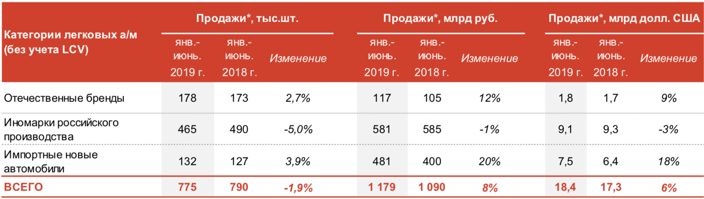

1. Темпы продаж легковых автомобилей в России за первые полугодия 2018г. – 2019 г.

[Источник: PwC,2019]

Мировая индустрия машиностроения находится на этапе глобальных структурных изменений. Основными перспективными направлениями развития в отрасли является внедрение новейших технологий в сфере автономных автомобилей, массовый переход к производству электромобилей и распространение новых форм мобильности – каршеринг и райдшеринг. Каждая из задач сопряжена с большими трудностями и рисками для компаний автопроизводителей. Так, перед производителями автономных автомобилей стоит вопрос обеспечения безопасности и надежности в то время, как производители электоравтомобилей пытаются разработать транспортное средство, имеющее как минимум сопоставимые характеристики с автомобилями, работающих на традиционных видах топлива.

Дальнейший рост рынка легковых автомобилей будет определяться стратегией автопроизводителей в условиях перехода на новый инвестиционный режим. Темпы роста рынка во многом зависят от объема государственных субсидий на развитие сопутствующей инфраструктуры. В действительности государственные субсидии, направленные на импортозамещение, в автомобильной отрасли играют одно из первостепенных значений. Автомобильная промышленность способна создавать мультипликативный эффект, повышая спрос на высокотехнологичную продукцию в металлургической, химической, электротехнической и других отраслях экономики (Николаева, 2018). Перед государством стоит задача защиты внутреннего производства автомобилей и автокомпонентов путем замещения импорта для повышения конкурентоспособности отрасли. Для самих автопроизводителей субсидирование локализации автокомпонентов позволит снизить себестоимость конечной продукции. Помимо субсидий, направленных на локализацию автокомпонентов, государство осуществляет различные программы поддержки автопрома «Семейный автомобиль», «Первый автомобиль», «Российский тягач», «Российский фермер», «Свое дело», основной целью которых является стимулирование спроса на внутреннем рынке. Говоря о социальных факторах, включающих в себя поведенческие модели и подходы, а также конкретный объем спроса на продукцию в индустрии, стоит в первую очередь отметить демографическую ситуацию в стране. Согласно данным Росстата в стране второй год подряд зафиксирована убыль населения. За последние два года населения РФ уменьшилось на 99,7 тыс. человек. [3] Еще одним ключевым социальным фактором выступает уровень жизни населения. Реальные располагаемые доходы населения снижались на протяжении 5 лет. В 2019 г. показатель доходов населения впервые за долгое время продемонстрировал незначительную положительную динамику, но из-за глубокого падения в предыдущие годы доходы россиян по итогам 2019 года остаются ниже уровня 2014 года на 7,5%. Аналитики АКРА и экономисты Альфа-Банка предсказывают очередное снижение доходов населения на более, чем 5% по итогу 2020г. [4] Наиболее значимые факторы отображены в Таблице 1, представляющей PEST анализ индустрии машиностроения.

1. PEST анализ индустрии машиностроения

|  |  |
| --- | --- |
| **Политические факторы** | |
| Введение государственных ограничений  и регулирование рынка | 1. Рост цен на импортные автокомпоненты (-) 2. Рост продаж иномарок, произведенных в России (+) |
| Субсидирование локализации автокомпонентов | 1. Поиск внутренних надежных поставщиков (-) 2. Снижение себестоимости автомобилей (+) |
| Поддержка российских автопроизводителей | Рост продаж автомобилей российского производства (-) |
| Транспортный налог | Возрастающее опасение потребителей о стоимости уплачиваемых налогов (-) |
| **Экономические факторы** | |
| Снижение стоимости нефти | Прямая корреляция с макроэкономическими индикаторами (-) |
| Снижение темпов роста автомобильного рынка | Снижение объемов продаж и насыщения рынка |
| Нестабильность валюты | Увеличение стоимости зарубежных автомобилей (-) |
| Развитие сборочные производств в России | 1. Увеличение уровня локализации (-) 2. Независимость от колебаний валютного курса (+) |
| Рост количества дилерских центров в России | Рост конкуренции (-) Рост продаж (+) |
| **Социальные факторы** | |
| Убыток населения | Сокращение продаж (-) |
| Сокращение реальных доходов населения | Значительное сокращение продаж зарубежных автомобилей (-) |
| Потребительское восприятие бренда | Большое доверие к японском производителям (+) |
| Влияние рекламы на потребительскую активность | Широкое присутствие бренда на рекламных площадках (+) |
| **Технологические факторы** | |
| Инновации для автоматизации производства | Улучшение показатель производственного процесса (+) |
| Система сбыта и логистики | Широкий охват территории страны (+) |
| Онлайн канал продаж | Расширение присутствия потребителей в онлайн (+) |

[Источник: составлено автором]

Итогом анализа являются следующие выводы:

* Исходя из текущей ситуации в мировой экономике можно предположить, что рынок легковых автомобилей в России претерпит значительный спад в уровне продаж, так как основные макроэкономические индикаторы отрасли находятся в сильной корреляции с темпом роста цены на нефть. Сокращение темпов роста ВВП, индексов потребительских цен и потребительской уверенности на фоне с колеблющимся курсом рубля свидетельствует о значительном замедлении темпов роста продаж легковых автомобилей.
* В условиях экономического спада преимущество получат игроки рынка, ориентированные на клиента и развившие необходимые компетенции в конкурентной и сложной, с точки зрения государственного регулирования, среде. Перед компаниями индустрии машиностроения стоит важная задача создания наилучшего клиентского опыта для гибкости в формировании наиболее релевантных предложений для нынешних и потенциальных клиентов. Исполнение государственной программы по локализации автокомпонентов несет за собой крупные затраты при организации работы с внутренними поставщиками автокомпонентов, но также рассчитаны на значительное снижение себестоимости продукции в долгосрочной перспективе.
* Технологические инновации в различных аспектах производственной деятельности повышают эффективность предприятия и способствуют сокращению лишних производственных процессов, что также влечет за собой снижение производственных затрат и укрепление конкурентной позиции компании.

## **Общая характеристика компании**

История компании Toyota началась в Японии в 1924 году, когда Сакити Тоёда изобрел ткацкий станок Тойода. На тот момент компания имела название Toyoda Automatic Loom Works. Данное изобретение работало по принципу дзидока, означающего, что машина моментально останавливает свою работу при возникновении проблемы. Концепция дзидока, наравне с другими корпоративными новшествами в рамках производственного процесса, стала позже частью производственной системы Тойоты. Спустя пять лет после изобретения автоматического ткацкого станка, Сакити Тоёда решает продать патент на его производство крупной британской компании. Таким образом, сумма, полученная от продажи, стала стартовым капиталом для развития автомобильного производства.

В 1929 году Toyoda Automatic Loom Works приступили к разработке автомобилей с бензиновым двигателем после того, как Киитиро Тоёда, сын Сакити Тоёда, совершил поезду по США странам Европы для изучения автомобильной промышленности. Еще спустя три года сын основателя компании стал руководителем нового отделения Toyoda Automatic Loom Works, специализирующегося на производстве автомобилей. Стоит отметить, что Правительство Японии всячески поощряло такую инициативу компании, выделяя субсидии на ее развитие. Компания начала производство своего первого двигателя типа А в 1935 году. Он был использован на легковых автомобилях и на грузовиках. Производство первого пассажирского автомобиля модели АА началось в 1936 году.

Toyota Motor Corporation была основана в качестве самостоятельной компании в 1937 году. Хоть фамилия основателя и звучит как Тоёда, в качестве упрощения произношения и отделения деловой деятельности от личной жизни, было принято решение дать компании имя «Тоёта». В период с 2007 по 2009 годы и с 2012 года до сегодняшних дней Toyota Motor является крупнейшим автопроизводителем в мире. Глобальный успех пришел к компании в I квартале 2007 года, после того, как Toyota впервые выпустила и продала больше автомобилей, чем [General Motors](https://ru.wikipedia.org/wiki/General_Motors). 24 апреля 2017 года японская компания сообщила, что выпустила в I квартале 2,37 млн автомобилей и 2,35 млн продала. Таким образом, она впервые опередила GM, у которой соответствующие показатели составили 2,34 млн и 2,26 млн машин. Стоит отметить, что американский концерн удерживал это почетное звание на протяжении 76 лет. В 2009 году компания завершила год с убытками впервые с 1950 года, опустившись на 3 место по количеству произведенные и проданных автомобилей. Однако уже в 2012 году Toyota вновь вернула себе звание крупнейшего автопроизводителя, обогнав [Volkswagen](https://ru.wikipedia.org/wiki/Volkswagen) и General Motors.

К сегодняшнему дню во всем мире модельный ряд компании Toyota насчитывает около 70 моделей автомобилей, продаваемых под собственным брендом. В этот список входят седаны, купе, минивэны, пикапы, гибриды и кроссоверы. На этом модельный ряд компании не заканчивается, ведь Toyota является крупнейшим японским владельцем брендов, куда входят такие автомобильные марки, как Subaru, Dihatsu, Scion, Hino и Lexus (Rober, 2006).

История производства автомобилей марки Toyota на территории России берет свое начало в 2007 году, когда компания представила миру свой новый завод в промышленной зоне Шушары в Санкт-Петербурге, дав ему название Toyota Motor Manufacturing Russia («ТММР»). Общая территория завода составляет 224 гектара, инвестиции по созданию и всевозможным модернизациям предприятия на 2018 год составили 27,5 млрд. рублей. С первого дня работы на предприятии с 2012 года, завод приступил к работе в две смены, для этого было создано 600 новых рабочих мест. Помимо этого, с нынешнего года началась поставка автомобилей Toyota Camry российского производства на территорию Казахстана. В ноябре 2014 года были запущены новые цеха штамповки кузовных деталей и производства пластиковых деталей, спустя один год проектная производственная мощность предприятия была увеличена в два раза с 50 до 100 тысяч автомобилей в год. В августе 2016 года стартовало производство второй модели – автомобиля Toyota Rav4. Новейшее поколение автомобилей марок Camry и Rav4 были запущенны в производство в апреле 2018 года и сентябре 2019 года соответственно.

По итогам продаж 2019 года официальные дилеры Toyota реализовали 103 597 автомобилей на российском рынке. Данный показатель позволил компании сохранить долю рынка на уровне 2018 года (5,9%), расположившись на шестом месте в общем списке продаж на территории России в 2019 году, уступив таким брендам, как Lada, KIA, Hyundai, Renault и [Volkswagen](https://ru.wikipedia.org/wiki/Volkswagen). Ключевыми моделями для российского рынка стали Toyota Camry, Toyota Rav 4, Toyota Land Cruiser 200, Toyota Land Cruiser Prado и Toyota Hilux.[5] Определяющий вклад в общую долю продаж компании внесли Toyota Camry и Toyota Rav 4, производящиеся в Санкт-Петербурге. Toyota Camry была продана в количестве 34 017 единиц, опередив показатели предыдущего года на 317 автомобилей. Таким образом, седан закрепил статус самой популярной машины бизнес сегмента с долей 43,2%. В то время, как Toyota Rav 4, утратив свое пяти летнее лидерство в 2018 году в связи с закономерностью жизненного цикла, сумел вернуться на первую строчку в сегменте после запуска пятого поколения модели. Продажи Toyota Rav 4 за 2019 год составили 30 627 автомобилей, с долей в сегменте в 13%.3 Только за декабрь уходящего года было реализовано 4964 автомобиля, что является абсолютным рекордом месячных продаж за всю историю модели в России.

«ТММР» представляет собой линейно-функциональную организационную структуру, свойственную для фабрично-заводского производства. Согласно корпоративным документам, основными блоками организационной структуры «ТММР» являются: Корпоративное подразделение; Подразделение продаж; Подразделение Lexus & Ценностная цепочка; Производственное подразделение. Полное описание организационной структуры компании представлено на Рисунке 2 и Рисунке 3.

Президентом компании TMMR с начала 2018 года является Сюдзи Суга, сменивший на этом посту Хидэнори Одзаки, который был назначен президентом Toyota Boshoku Corporation. В общей сложности на производстве Toyota в России работает более 2400 человек.

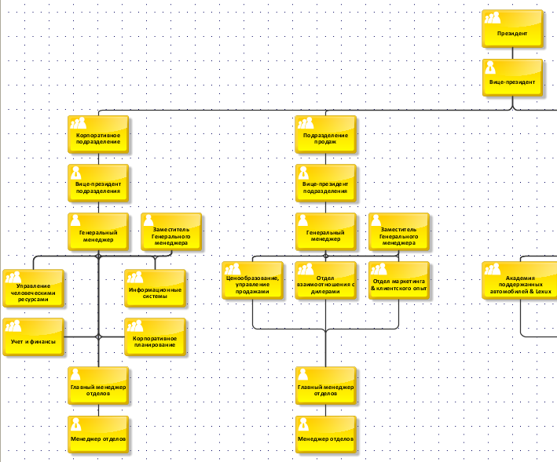

1. Организационная структура «ТММР» (описание корпоративного подразделения и подразделения продаж)

[Источник: составлено автором по материалам компании «ТММР»]

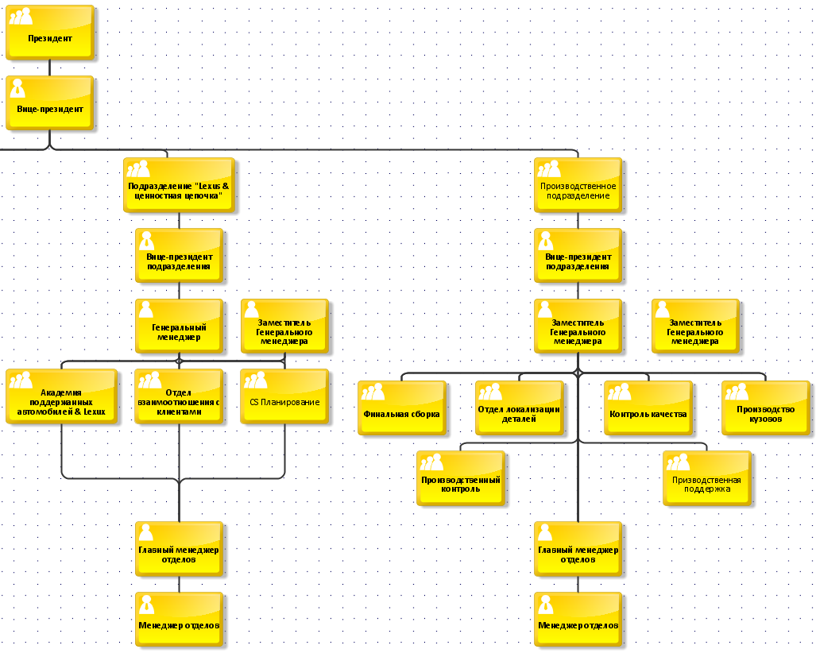

1. Организационная структура «ТММР» (описание Подразделение Lexus & Ценностная цепочка и производственного подразделения)

[Источник: составлено автором по материалам компании «ТММР»]

Философия производства компании Toyota широко известна во всем мире. О производственной системе компании и принципах бережливого производства написаны десятки книг, в том числе: Джеффри Лайкер *Toyota: 14 принципов ведения бизнеса* и Womack, Jones *The Machine That Changed the World: The Story of Lean Production*. Секрет успеха компании, как описано в книгах, держится на двух основополагающих факторах – стабильность качества и операционная эффективность. Данные факторы успели стать стратегическим оружием Toyota в следствие использования различных инструментов и методов – это система “точно в срок”, кайдзен, дзидока и хейдзунка. Тем не менее, это всего лишь небольшая часть всеобщей модели Дао Toyota, которая определяет философию компании. Четырехкомпонентная модель Дао Toyota представлена на Рисунке 4.

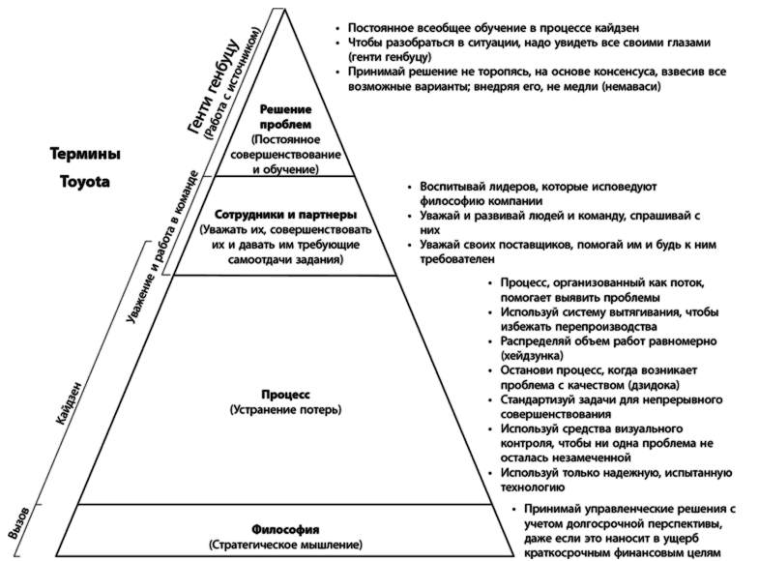

1. Четырехкомпонентная модель Дао Toyota

[Источник: Д. Лайкер, 2011]

Концепция Toyota Way состоит из двух основополагающих факторов – постоянное совершенствование и уважение к людям. Первый фактор делится на вызов, кайдзен и генти генбуцу. Под вызовом понимается формирование долгосрочного видения, направленного на создание ценности продуктов и услуг через их производство и дистрибуцию. Кайдзен означает непрерывное улучшение бизнес-процессов, постоянное стремление к развитию и внедрению инноваций, путем создания гибких систем и структур, которые добавляют полезность и сокращает лишние траты, организационного обучения и инновационного мышления. Генти генбуцу переводится как действительное место при действительном продукте или действительном производстве. Этот термин употребляется для описания действия, когда сотрудник идет к источнику для выяснения фактов, чтобы принять правильное решение, прийти к согласию и добиться целей с самой оптимальной скоростью. Уважение к людям делится на уважение и работу в команде. Под уважением понимается доверительное отношение со стейкхолдерами, взаимная ответственность и искреннее общение. Работа в команде определяется в Toyota, как стимулирование личного и профессионального развития, приверженность к обучению и распространению знаний.[6]

Основные корпоративные термины, применяемые в производственном процессе компании Toyota, включают в себя:

* Система «Just In Sequence» - поставка деталей надлежащего качества, в нужном количестве и в нужное время при соблюдении точной последовательности компонентов.
* Дзидока - автоматизированная система информирования проблемы с процессом или с оборудованием в целях избежания дефектов или ошибок.
* Хэйдзюнка - Поуровневое производство, подразумевающее выравнивание типа и количества производства за определённый̆ период времени. Инструмент является важным компонентом для осуществления системы «Just In Sequence».
* Хошин Канри -– это метод котроля для «определения направления». Он является сочетанием стратегии и целей, метод, как достичь целей и определить задачи.
* Канбан - табличка со знаком, использующаяся для заказа, контроля уровней запаса и гарантии производства вовремя.
* PDCA (Plan, Do, Check, Act) - метод выполнения работы, который̆ сосредоточивает внимание на подробном и пространственном планировании перед внедрением, проверкой̆ результатов и процесса, стандартизации успешного способа.

## **Процесс производства в компании «ТММР»**

Предприятие TMMR – это завод с полным производственным циклом, где технологический процесс начинается со штамповки и заканчивается сборкой автомобиля. Всего на заводе имеется пять цехов: цех штамповки, цех сварки, цех окраски, цех сборки и цех по изготовлению автомобильных сидений подрядчиком. На первом этапе производственного процесса из рулонов стали вырезаются стальные пластины, которые поступают в цех штамповки. Результатом этого процесса являются готовые кузовные панели, которые отправляются в цех сварки. В целях соблюдения последовательности на всех дальнейших этапах производства, по окончании сварки кузову присваивается номер (Sequence). После того, как кузов был полностью сварен, его шлифуют и проводят проверку качества. Готовые к дальнейшей сборке кузова помещаются в буфер, отправляясь на этап окраски кузовов. Перед непосредственной окраской кузов проходит станции предварительной обработки, где происходят процессы промывания, очищения, обезжиривания и защиты от коррозии. Далее происходит поэтапное нанесения краски. Каждый слой краски фиксируется в печи. В целях обеспечения влагоизоляции и предотвращения протечек на кузов наносят герметик, далее следует грунтовый слой краски, базовое цветное и лакокрасочное покрытие. После прохождения этапа окраски кузов проходит тщательную инспекцию на предмет выявления дефектов. В случае нахождения любых отклонений, кузова отправляются во временную зону хранения для исправления ошибок или повторного окрашивания. Прошедшие проверку на качество кузова отправляются в очередной буфер, ведущий на цех сборки. Все двери отсоединяются от кузова в начале буфера и транспортируются на линию подсборки, а на линии Final Lane присоединяются к основному телу автомобиля. Этот этап является определяющим для отдела внутренней логистики, поскольку в момент попадания кузова в буфер операторы присваивают ему новый номер, формируется окончательная последовательность производства автомобилей для цеха сборки. Процесс доставки деталей под конкретную классификацию (спек – specialization, eng.) автомобиля осуществляется на 8 кузовов вперед. Оператор отдела логистики осуществляет перевозку кузова к началу линии сборки, где он перемещается на движущуюся ленту по ходу производственного процесса. Линия сборки Assembly Line состоит из трех последовательных блоков – Trim Lane, Chassis Lane и Final Lane. В первом блоке сборки устанавливается приборная панель автомобиля, детали которой подсобираются отдельно, ставятся двери, различные датчики и прочее. Процесс сборки основного тела кузова и сборки как приборных панелей, так и дверей синхронизирован и не приводит к каким-либо временным задержкам. Далее кузова перемещаются на Chassis Lane, где на автомобиль устанавливается трансмиссия, двигатель, карбюратор, топливный бак, коробка передач, колеса и различные системы управления. В последнем блоке Final Lane на автомобиль устанавливают сиденья, доставка которых осуществляется отдельно из цеха изготовления дверей, машины также оборудуются всеми элементами интерьера. Полностью собранный автомобиль отправляется в зону контроля, где его тестируют на предмет дефектов в специальном треке для тестирования. После прохождения многоступенчатой системы контроля автомобили считаются полностью собранными и готовыми к отправке дилерам.

Схема, содержащая расположение блоков производственной линии Assembly Line и складских зон PC Store представлена на Рисунке 5.

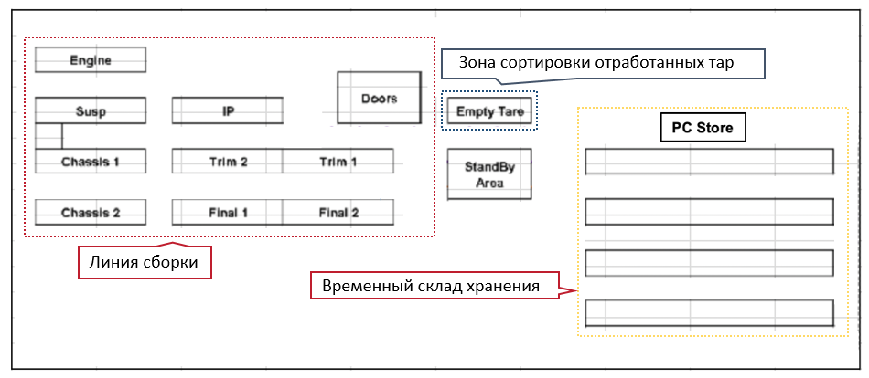

1. Схема расположения блоков производственной линии и складских зон

[Источник: составлено автором по материалам компании «ТММР»]

## **Особенности логистики складирования в «ТММР»**

Склад производственной логистики «TMMР» носит название PC Store и представляет собой зону временного хранения деталей для их дальнейшей поставки на линию сборки. Склад «TMMР» относится к классификации класса «А» с высотой более 8 м для обеспечения возможности размещения многоуровневых стеллажей, пол склада представляет ровную поверхность с антифрикционным покрытием. Склад временного хранения PC Store оборудован автоматизированной системой тушения пожаров спринклерного типа. Склад имеет шесть ворот докового типа автоматического действия, оборудованных гидравлическим пандусом с регулированием по высоте, а также тепловыми завесами для холодного времени года. Офисные помещения расположены на втором этаже предприятия в нескольких минутах от складской зоны. Склад временного хранения PC Store 1характеризуется следующими особенностями:

* Хранение запасов незавершенного производства, приборов и инструментов, запасных частей и прочего.
* Относительно постоянная номенклатура грузов. Изменения в номенклатуре происходят исключительно в моменты перехода на новое поколение моделей Toyota Camry или Toyota Rav4, их рестайлинге и также при изменении соотношения производства классификаций (спеков) моделей автомобиля, так как каждый спек подразумевает свой уникальный набор деталей.
* Периодичность поступления со склада. Цикл доставки деталей с PC Store на линию сборки соответствует восьми автомобилям. На складе временного хранения одновременно работают восемь операторов, в соответствии с восьмью маршрутами доставки на линию сборки. Согласно информации, представленной на экране, находящимся на тягаче, оператор комплектует необходимые детали и сканирует их штрих-код, чтобы процесс автоматически отобразился в информационной системе управления склада. После того, как оператор полностью завершил процесс комплектовки в PC Store, он отправляется на разгрузку деталей на стеллажи линии сборки по заданному маршруту доставки.
* Малый срок хранения. Бесперебойный производственный процесс подразумевает высокую оборачиваемость материальных ресурсов при их ежедневной поставке
* Тип хранения: полочные стеллажи и поддоны. В основном детали хранятся в тарах, отличающихся по габаритам. Максимальный допустимый вес тары не больше 12 кг., если же у коробки отсутствуют ручки, то вес не должен превышать 10 кг. На производстве «TMMР» используется два типа тары – пластиковая коробка, подразумевающая повторное использование и картонная коробка, подлежащая утилизации после использования. Отличительной чертой пластиковой коробки также является возможность хранения подвое, ставя одну тару на другую, при соблюдении определенных условий. Хранение пластиковых и картонных коробок осуществляется на сквозных гравитационных стеллажах, оснащенных полками с роликами под определенным наклоном, специально сконструированных с учетом принадлежности деталей к конкретному маршруту доставки на производственную линию и их габаритах. Помимо деталей, хранящихся в тарах, в PC Store также присутствуют детали, расположенные на паллетах, это связано с особенностью их хранения – вес деталей превышает допустимый вес тары, деталь является крупногабаритной и прочее.
* Подъемно-транспортное оборудование, использованное на производстве. В качестве подъемно-транспортного оборудования, осуществляющего перемещение деталей по предприятию, используются электротягач, его преимуществом является простое обслуживание вкупе с удобным рабочим местом для водителя, что способствует его высокой производительности. Электротягач обладает большой тяговой мощностью, способной перевозить до 8 заполненных телег, максимальная допустимая скорость тягача 5 км/ч. Помимо этого на складе «TMMР» используется электропогрузчики для осуществления погрузки, разгрузки и штабелирования деталей, расположенных на паллетах. На всех видах подъемно-транспортного оборудования установлена экранная панель для отображения задействованных в процессе наименований деталей и их расположения.

Складские зоны на складе сформированы по принципу движения материального потока. Детали разгруженных блоков сортируются в зоне разгрузки и приемки, откуда операторы логистики развозят детали по их местам хранения на стеллажах временного склада хранения PC Store. Склад сформирован таким образом, чтобы проезды между стеллажами чередовались по операциям разгрузки и комплектовки деталей, позволяя одновременно осуществлять оба процесса. Зона сортировки отработанных тар Empty Tare, детали которых ранее были использованы в производстве, представляет собой зону отгрузки для внутренней логистики компании. Таким образом, пластиковые тары подлежат повторному использованию и сортируются для обратной доставки поставщику, когда картонные тары утилизируются.

Текущий процесс доставки деталей из PC Store на стеллажи линии сборки включает в себя восемь маршрутов доставки. За каждым маршрутом закреплен оператор логистики, осуществляющий доставку на тягаче, крепящим за собой пять телег с деталями. Каждый маршрут доставки подразумевает под собой определенный набор деталей, задействованных в производственном процессе соответствующих маршруту станций сборки, соответствующих данному маршруту. Информационная система в автоматическом режиме формирует список необходимых деталей. Данный список отображается на экране тягача при осуществлении процесса комплектовании деталей в PC Store. Существующий недочет процесса комплектовки деталей заключается в отсутствии выстроенной последовательности при размещении материальных ресурсов на стеллажах временного склада хранения. Таким образом, оператор логистики комплектует детали на телегу в хаотичном неотсортированном порядке, тратя лишнее время на перемещение как при осуществлении процесса комплектования, так и при разгрузке деталей на стеллажах линии сборки, так как расположение деталей на телегах не соответствует их размещению на линии сборки.

Информационной система, обеспечивающая управление складом компании, носит название FLR. Система предназначена для обеспечения динамического адресного хранения деталей, контроля запасов и соблюдения принципа FIFO, при котором определяющим фактором последовательности процесса складирования является время прибытия.

Global assembly line control (GALC) – информационная система, затрагивающая работу всех цехов на производстве. Система GALC позволяет отслеживать местоположение кузовов в любой точке производственного процесса. Для отдела производственной логистики GALC выступает вспомогательным инструментом для организации доставки деталей из PC Store на Assembly Line. Подобному способу доставки подвергаются те детали, которые закреплены за конкретным кузовом в общей последовательности и доставляются поштучно отдельным лотом, именуемым jundate. Окончательная последовательность кузовов формируется после прохождения ими стадии контроля качества окраски. Например, рассмотрим лот, состоящий из восьми различных консолей для приборной панели автомобиля. Каждая консоль является уникальной, их расположение в общем лоте формируется таким образом, чтобы оператор на Assembly Line устанавливал их на конкретный автомобиль в общей последовательности. Для сотрудников логистики, осуществляющих комплектование и доставку деталей, система GALC автоматически формирует манифесты, в которых указывается сообщение детали – все вариации в зависимости от цвета или других отличительных характеристик, порядковый номер выкладки деталей в общий лот и последовательность деталей для операторов Assembly Line.

Еще одной неотъемлемой частью работы внутренней логистики является информационная система One Way Kanban. В отличие от GALC, которая заточена на доставку jundate, система One Way Kanban доставляет детали в коробках, что является наиболее распространённым методом доставки на предприятии TMMR. Доставка деталей происходит по восьми маршрутам PC Store при помощи автоматизированной системы. На каждый маршрут выделено по одному сотруднику логистики, осуществляющих процессы комплектовки и доставки деталей при помощи списка электронных канбанов на экране тягача, которые синхронизируются с системой One Way Kanban. Данный список включает в себя информацию о необходимых для доставки деталей и их расположении в PC Store.

Отличительной чертой управления складом на «TMMР» от других европейских заводов компании Toyota является наличие большого количества типов тар. Данное отличие вытекает из недостаточной локализации и необходимости получать большое количество импортных деталей, большая часть которых следует из Японии. Европейские заводы компании, имея один тип тары под стеллаж, используют склад временного хранения с упором на размещение деталей на стеллажах, таким образом значительно сокращая общую площадь склада. «TMMР» же приходится делать акцент на комплектовании деталей со стеллажей, так как при их формировании необходимо учитывать однородность тары, соблюдая при этом соответствие деталей определенному маршруту доставки в целях сокращения процессов комплектования деталей на временном складе хранения. Обеспечение деталей из Японии происходит в формате кросс-докинга. Таким образом, получая груз от поставщиков, происходит отгрузка модулей через склад напрямую без размещения в зоне долговременного хранения. Японская сторона работает с локальными поставщиками, осуществляющими доставку коробок деталей в модулях один раз в день. При условии, если поставки от поставщиков происходили бы с большей периодичностью, то и частота подачи заказов (order frequency – eng.) для «TMMР» возрастала, и, соответственно, сокращался страховой запас деталей. В действительности на текущий момент на временном складе хранения PC Store отсутствует четкая система последовательности хранения материальных ресурсов. При изменении размещения единичных деталей на стеллажах производственной линии Assembly Line для оптимизации времени такта – среднего времени между началом производства одной единицы и началом производства следующей единицы, изменение в расположение деталей на складе происходило целыми стеллажами. Подробное описание текущего размещения материальных ресурсов на складе временного хранения PC Store вместе с решениями по его совершенствованию будут представлены в главе 3.

## **Выводы по главе 1**

История развития компании «Тойота Мотор Мануфэкчуринг Россия» и анализ ее нынешнего состояния наглядно демонстрирует, что на текущий момент предприятие является одним из лидеров отрасли машиностроения с полным производственным циклом в России. Полагаясь на свою философию и выпуская качественные конкурентные автомобили, компания является локомотивом автомобильного кластера г. Санкт-Петербурга в частности и всей автомобилестроительной промышленности в целом. Компания «ТММР» ориентирована на производство автомобилей Toyota Camry и Toyota Rav4 как для внутреннего рынка, так и для рынков стран ближнего зарубежья.

Производственный процесс компании осуществляется с применением подхода Just-In-Sequence – точно в последовательности, в свое время разработанным компанией Toyota наряду с другими концепциями по организации производственного процесса, получивших широкое распространение во всем мире. Концепция JIS является расширением Just-In-Time – точно в срок. Помимо того, что материальные ресурсы поступают на завод компании в необходимом количестве в соответствующее время, также присутствует определенная последовательность выпуска готовых автомобилей, заключающаяся в чередовании различных комплектаций на сборочном конвейере.

Важной особенностью организации производственного процесса является метод разгрузки материальных ресурсов на стеллажах производственной линии. Процесс доставки деталей также осуществляется с применением концепции JIS. Информационная система One Way Kanban автоматически формирует список необходимых для доставки деталей под конкретные кузова автомобилей следующего цикла сборки. Однако расположение деталей на телегах тягача доставки является неотсортированным и не соответствует порядку их расположения на стеллажах производственной линии. В следствии чего оператор логистики совершает излишние временные издержки на перемещение при осуществлении процесса разгрузки деталей. Данный недочет возникает из-за особенности формирования мест хранения материальных ресурсов на складе временного хранения PC Store.

# размещение материальных ресурсов и технологические решения для транспорта на производсвтенных складах

## **Методология решения проблем логистики складирования**

Основой производства продукции является производственный процесс, деятельность которого отражается на себестоимости продукции. Под производственным процессом стоит понимать агрегированный показатель операций, по завершении которых продукт обладает стоимостью всех затрачиваемых ресурсов (Лютова, 2013). Или, говоря другими словами, производственный процесс – совокупность трудовых и естественных ресурсов по основному и вспомогательным направлениям, направленных на изготовление продукции. Одним из центральных звеньев производственного процесса является производственная логистика, направленная на упорядочивание движения материальных потоков, создающих материальные блага или оказывающие такие услуги, как хранение, сортировка, перемещение, укладка и другое. К основным положениям логистической концепции управления производством относится: отказ от избыточных запасов; отказ от завышенного времени на выполнение вспомогательных и транспортно складских операций; устранение бракованных компонентов; устранение простоев оборудования; устранение нерациональных внутризаводских перевозок (Сафонов, 2012). О важности складской деятельности в автомобильной индустрии говорится в статье (Caridade, 2017). Управление складскими процессами и связанные с ними расходы играют жизненно важную роль в логистических функциях. Их оптимизация и оценка производительности способствуют значительному увеличению прибыли компании.

Управление предприятиями в современных условиях основываются на синергии методических принципов рыночного и государственного регулирования, с использованием методов, ориентированных на долгосрочную перспективу (Дудин, 2013). К таковым относятся те методы, которые в современных условиях приобретают новое качественное содержание. Подобные методы влекут за собой необходимость обеспечения новых технологий, процедур и методик планирования. Одной из данных методик является «Бережливое производство», направленное на постоянное устранение любых видов потерь в процессе основной и прочих видов деятельности предприятия. Основной целью данной методики является значительное сокращение всех видов непроизводственных затрат и расходов, времени производственного цикла и дефектности готовой продукции. Использование бережливого производства особо актуально при реализации проекта, скоординированным с соответствующими программами интеграции научно-технических разработок и производства. Это в значительной степени поспособствует повышению конкурентоспособности и станет решающим фактором при переходе на новый уровень технологического развития предприятия. Основными стадиями внедрения бережливого производства: диагностика объекта и выявление потерь; разработка плана внедрения; внедрение инструментов и мониторинг изменений. При этом наличие предварительно сформулированного набора согласованных во времени программных действий упрощает последующую систему действий, реализующих цель, вкупе с конкретными исполняющими субъектами – организациями и лицами.

Основные процессы управления складом остаются неизменными во времени. Достижения в области складского хранения – улучшение показателей производительности и эффективности, как правило, связаны с более широким использованием технологий и автоматизацией процессов (Gwynne, 2014). О важности соблюдения конкретной последовательности действий при построении складской сети и оптимального складского хозяйства упоминается в книге *Логистика складирования* В.И. Дыбской. Общая методология решения проблем логистики складирования представлена на Рисунке 6.

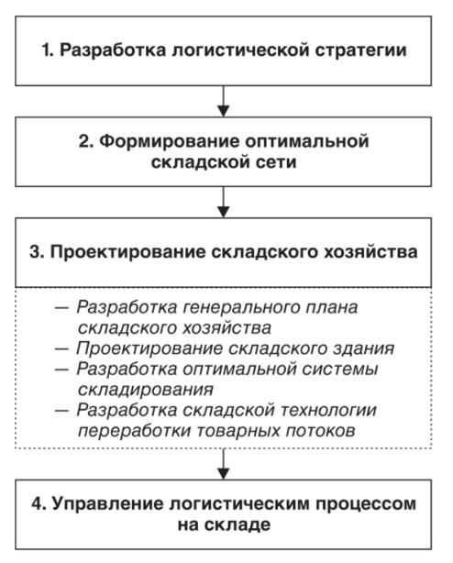

1. Последовательности решения задач логистики складирования

[Источник: Дыбская В.В., 2011]

Первостепенной задачей при этом является разработка логистической стратегии складской сети. Решение по стратегии логистики вытекает и стратегических планов компании при учете имеющихся ресурсов и логистической инфраструктуры компании, решение принимается руководством компании на каждом отдельном этапе. Вместе с тем логистическая стратегия находится в тесной связи со стратегиями смежных направлений деятельности компании: производства, реализации и маркетинга. Вторым этапов выступает формирование оптимальной складской сети компании. Целью создания сети является бесперебойное снабжение рынка и полное удовлетворение его потребителей. Если рассматривать вопрос формирования складской сети применительно к «ТММР», то существует две распределительные площади хранения произведенных автомобилей. Одна из них расположена вблизи завода компании и снабжает Северо-Западный федеральный округ, другая находится в Московской области, поставляя готовые автомобили в остальные регионы России и страны СНГ. Третьим этапом является оптимизация или же реорганизация действующего складского хозяйства. Данный этап можно разбить на три основные задачи: проектирование технологий, оценка финансово-экономической составляющей и модернизация существующей информационной системы управления складским хозяйством. Рациональные технологические решения являются основой эффективного функционирования будущего склада. Оценка финансово-экономического вопроса позволит оценить бюджет проекта, затраты на внедрение технологического оснащения и сроки окупаемости. Усовершенствованная информационная система, обеспечивающая работу логистики складирования на предприятии, будет базироваться на новейших технологических решениях.

К типовым рекомендациям при планировании и изменении складского пространства можно отнести обеспечение бесперебойного поступления, проходящего через склад и отправляемого со склада материального потока. Также к рекомендациям относится упрощение перемещения, устранение или объединение перемещения. Добиваться перемещения транспортного оборудования материальных потоков в пределах заданных линий на предприятии, и выделять достаточное место на пролеты между стеллажами хранения – достаточно узкое, чтобы рационально использовать площадь складского пространства, и достаточно широко, чтобы не препятствовать процессам работы погрузочно-транспортного оборудования (Алесинская, 2009). В третьей главе будет рассмотрена возможность упрощения перемещений электротягачей по маршрутам доставки деталей со склада временного хранения PC Store до производственной линии Assembly Line.

## **Методы и модели размещения ресурсов на производственных складах**

В динамической среде хранения материальный поток способен изменяться из-за неопределенности спроса, разнообразия продукции и жизненного цикла ресурсов. Таким образом, системы хранения сильно отражаются на ключевых показателях складского хозяйства (Salazar, 2017). К основным показателям можно отнести время и стоимость комплектования заказа, уровень запасов и производительности, точность отгрузки и плотность хранения. Из этого следует, что основная проблема хранения ресурсов на промышленных предприятиях заключается в эффективном расположении материалов в зоне хранения. Решение проблемы размещения хранения ресурсов позволит уменьшить затраты на обработку материалов, улучшить использование складского пространства и минимизировать расстояние маршрута доставки до производственной линии.

Эффективное хранение материальных ресурсов и их последующая комплектация возможны при отлаженной адресной системе хранения. Адресный склад – автоматизированный процесс оптимизации размещения товара на складе с учетом характеристик склада и товара, а также системное управление загрузкой/отгрузкой товара. Адресное хранение подразделяется на статическое и динамическое. (Замятина, 2006). Статический подход в свою очередь делится на статическое хранение со статическим размещением складских зон хранения различных групп материальных ресурсов и на статическое адресное хранение с динамическим распределениям зон хранения на складе. Отличие второго метода заключатся в возможности перемещения группы материальных ресурсов по разным зонам хранения, при этом последовательности их размещения внутри группы остается неизменной. Статических подход рекомендуется использовать на собственных складах компаний: от розничных складов, занимающих от 200 м2 до распределительных складов на 9000 и более паллетомест. Динамическое подход также делится на динамическое хранение со статичным распределением зон хранения и на динамическое хранение с плавающим положением зон хранения на складе. При динамическом хранении со статичными зонами хранения материальные ресурсы, вновь прибывшие на склад, могут занимать любые свободные ячейки на стеллажах. Данный метод в наибольшей степени подходит для складов со специализированными зонами хранения и складов с разной пространственной конфигурацией мест хранения для различных материальных ресурсов. При динамическом подходе с плавающим распределением зон хранения отсутствует закрепление складских зон за конкретными материальными ресурсами (Герасимовия, 2018).

Для отслеживания положения материальных ресурсов на складе динамического адресном хранении применяется технология RFID – метод беспроводной идентификации, работающий по принципу электромагнитных волн. Система RFID состоит из трех основных компонентов: метка на объекте, считыватель данных, хост-сервер, снабженный промежуточным программным обеспечением и отвечающий за управление системой RFID и взаимодействие с информационной системой организации, которая хранит актуальные данные расположения и запасов материальных ресурсов на складе (Costa, 2017).

Важным критерием при оптимизации размещения ресурсов на складе является расположение стеллажей и проходов. Зачастую стеллажи и проходы на складах тарно-штучных грузов расположены перпендикулярно друг к другу. Главным недостатком такого подхода являются большие эксплуатационные издержки, связанные с излишним перемещением транспортного оборудования при погрузке и разгрузке материальных ресурсов. Альтернативой данного подхода выступает склад с V-образной схемой размещения проходов, позволяющего сократить расстояние транспортного оборудования за полный цикл (Илесалиев, 2017).

В рамках размещение продукции на складе большой номенклатуры решается задача традиционных принципов дислокации – учет оборачиваемости отдельных позиций на складе и учет комплексного характера отбора продукции в зоне хранения. При условии, что хранение материальных ресурсов на складе «ТММР» планируется осуществлять по принципу соответствия с маршрутом доставки, то и в дальнейшем будет рассматриваться второй принцип, также называющимся температурным принципом дислокации. При учете комплексного характера отбора продукции в зоне хранения объектами адресного размещения являются множества позиций – комплекты, в случае c «ТММР» комплекты будут формироваться по принадлежности материальных ресурсов к конкретным адресам. Принцип подразумевает обеспечение максимально компактного размещения элементов каждого множества позиций на складе хранения. Для каждого множества хранимых материальных ресурсов, показанного на рисунке ниже, сформирована совокупность его подмножеств, определяющее количество позиций множества.

$$O \left(O_{i}, i=\overline{1,N}\right)$$

Где O – множество хранимых материальных ресурсов, а i – определенная позиция данного множества. Применительно к «ТММР» множеством будет являться набор деталей, закрепленный за конкретным маршрутом доставки.

Каждое из множеств описывается кортежем, включающим в себя индикаторы вида продукции и коэффициента ее входимости в комплект, то есть коэффициента применяемости материального ресурса в производственном процессе.

Все стеллажные секции в пространстве зоны хранения разделены на конечное количество условных точек – М. При этом каждой точке (ячейке) соответствует определенная длина траектории движения до пункта разгрузки материальных ресурсов. Функция координат точек представлена на рисунке ниже, чем меньше ее значение в конкретной точке пространства зоны хранения, тем предпочтительнее ее использование ввиду оптимизации издержек на внутрискладские перемещения. В целях рационального размещения ячеек важно ранжирование точек в зависимости от уменьшения привлекательности их использования для размещения хранения.

$$φ_{i},J=\overline{1,M}$$

Порядок размещения материальных ресурсов определяется в соответствии с частотой появления требования на их отпуск, иначе говоря, степени их применяемости в производственном процессе. Функцию приоритетности размещения ресурсов в зоне хранения можно представить, как:

$$φ_{I}=φ [n_{i}; μ(\overline{c_{1}})]$$

Где ni – i-й материальный ресурс, ui (ci) – средние затраты на единицу длины траектории перемещения при выполнении операции на комплектование i-го ресурса с учетом вариации количества доставляемых материальных ресурсов (Конотопский, 2014).[7]

## **Автоматизация транспортного оборудования на производственных предприятиях**

Проектирование заводов наряду с другими многочисленными областями испытывает растущую потребность в эффективных методах локализации для роботов. Робототехника широко используется в автомобильной индустрии в производственных процессах. Однако роботы куда реже применяются в складской логистике. В последние годы роботов начинают активно внедрять в те процессы, где трудовые ресурсы недостаточны или очень дорогие. Начинают появляться примеры использования роботизированных манипуляторов, снабженных присосками и оптическими считывателями, которые применяются для отбора и перемещения предметов в соответствующие тары. Еще одним новшеством в использовании робототехники при осуществлении процессов внутренней логистики выступают транспортные средства с автоматическим управлением, используемые для перемещения материальных ресурсов по заданным траекториям. Именно о таком технологическом изменении пойдет речь при описании концепций усовершенствования процессов складирования на «ТММР». В статье (Davich, 2010) подробно описываются решения по автоматизации роботов для процессов логистики складирования. В качестве данных решений рассматриваются системы автоматического управления транспортным средством (AGV) и автономного мобильного робота (ARM). Существует три основных типа грузовых автомобилей: буксирующий тягач, сбор груза с пола и сбор груза с полок или стеллажей. Автоматизированные буксирующие тягачи крепят за собой телеги с материальными ресурсами, которые могут быть укомплектованы как человеческим трудом, так и с помощью конвейерной ленты, крана и другим погрузо-разгрузочных устройств. Электротягач будет следовать по обозначенной траектории движения и делать необходимые остановки по пути следования. Погрузчики сбора груза с пола, полок и стеллажей являются гибким инструментом и способны варьироваться в зависимости от их применения. Так, например, автоматизированные вилочные погрузчики используют датчики для самостоятельной погрузки/выгрузки поддонов. Согласно (Lindgren, 1985), системы управления автоматизированным транспортным средством делятся на централизованную и децентрализованную. Каждая из систем управления имеет свои преимущества. Так, например, децентрализованная система имеет лучшие возможности определения положения и обнаружения неисправности для системы автоматического управления транспортным средством (AGV). Она также более эффективна при сложных траекториях, больших материальных потоках и значительном количестве транспортных средств. С другой стороны, централизованная система проста в использовании и позволяет настроить наилучшую взаимосвязь между отдельными транспортными средствами. Она наиболее эффективна при незначительном материальном потоке и небольшом количестве автоматизированных транспортных средств. В отличие от системы автоматического управления транспортным средством (AGV), система автономного мобильного робота (ARM) робота предполагает полное отсутствие направляющих траекторий, проводов и лазеров при осуществлении перемещений (Banerji, 2007). Автономные мобильные роботы используют компьютерную систему зрения для навигации в пространстве. Таким образом, данная система подразумевает свободное перемещение и выполнение любых задач в любом месте производственного объекта, что является явным преимуществом перед системой AGV. Наиболее распространенной технологией для создания датчиков зрения является дополнительный металлический оксидный полупроводимый чип (eng. - metal oxide semiconductor chip) (Siegwart, 2004). Система сканирует схему пикселей окружающего пространства и переносит полученные значения массива пикселей на места их назначения. Техника видения, разработанная и описанная в статье (Kelly, 2007) использует методы мозаики для создания крупномасштабной записи расположения пола. На первом этапе данная техника видения разбивает различаемые точечные детали пола, затем анализирует полученные данные и формирует окончательную мозаику, которая и служит навигационной картой. Следовательно, автономные мобильные роботы (ARM) многофункциональны и подходят для большинства производственных предприятий.

Решение задачи пространственной ориентации для роботов является основополагающей при организации систем движения. В статье (Saffar, 2018) говорится, что оптимизация системы погрузочно-разгрузочных работ повышает уровень производительности производственного процесса и в то же время позволяет избежать лишних временных и финансовых затрат. В статье проводится моделирование процессов внутренней логистики с использованием транспортного оборудования, способного осуществлять доставку материальных ресурсов со склада до производственной линии на автомобильном производстве в автоматизированном режиме. Результаты моделирования показывают, что применение автоматизировано управляемого транспорта на предприятии способствует сокращению времени простоя как самого транспорта, так и производственного и складского буфера.

Для «TMMР» вопрос разработки автоматизированного электротягача является актуальным для сокращения временных издержек на осуществление процессов доставки и размещения деталей на стеллажах производственной линии. В силу особенностей логистических процессов на «TMMР», которые подразумевают большой поток материальных ресурсов и сложную траекторию движения, наиболее подходящим типом автоматизированного транспортного средства станет система автоматического управления транспортным средством (AGV) для модернизации действующих электротягачей. Автоматизированный электротягач предполагает дистанционное управления оператором логистики при помощи терминала. Наиболее продвинутым решением пространственной ориентации робота при автоматическом передвижении являются лазерные лидары. Принцип работы лазерного лидара заключается в сканировании пространства и передаче результатов в систему обработки, которая выстраивает пространственную модель на основе полученных данных (Rasshofer, 2005). На данный момент лидары делятся на два основных типа. Наиболее значимым из них является метод вращающегося сканирующего лидара, при котором развертка формируется в виде эллиптической прямой, при этом каждая точка сканируется два раза. Данный метод обладает возможностью покрывать 360 градусов пространства. В силу своих особенностей вращающийся лидар получил широкое распространение в области разработки автоматизированных роботов и беспилотных транспортных средств. Альтернативный тип представляет из себя многолучевой лидар, использующий ряд передающих элементов, освещающие отдельные световые участки. Каждый из них работает в ближней инфракрасной области с ограничением предела по выходной мощности в целях обеспечения безопасности для человеческих глаз.

## **Выводы по главе 2**

В настоящее время на компании различных отраслей оказывают все большее влияние такие факторы, как неопределённость потребительского спроса, необходимость дифференциации продукции и т.д. Изменчивость материального потока и непрерывное перестроение размещения материальных ресурсов влекут за собой потребность в постоянном усовершенствовании процессов логистики складирования в целях сокращения логистических издержек и повышения эффективности производственного процесса.

В настоящей главе была описана методология решения проблем логистики складирования. Из чего следует, что прежде, чем внедрять новые логистические процессы на складе, следует разработать логистическую стратегию, сформировать складскую сеть предприятия и осуществить проектирование складского хозяйства, при котором будут рассмотрены вопросы технологического обеспечения, финансово-экономической составляющей и усовершенствование существующей информационной системы управления складским хозяйством. Далее были описаны модели и методы решения проблемы размещения материальных ресурсов на производственных складах. Так, порядок размещения материальных ресурсов определяется в соответствии с частотой появления требования на их отпуск или же степени их применяемости в производственном процессе. Помимо этого, вторая глава посвящена анализу потребности в автоматизации транспортного оборудования на производственных предприятиях, способного сократить временные издержки на осуществления процессов логистики складирования, а также выбору наиболее подходящего для «TMMР» технологического решения.

# СОВЕРШЕНСТВОВАНИЕ ПРОЦЕССОВ СКЛАДИРОВАНИЯ КОМПАНИИ «ТОЙОТА МОТОР МАНУФЭКЧУРИНГ РОССИЯ»

## **3.1. Концепции по усовершенствованию складирования на «ТММР»**

Текущий процесс доставки деталей со склада временного хранения PC Store на производственную линию Assembly Line осуществляется оператором логистики с помощью электротягача, крепящего за собой пять телег, наполненных автокомпонентами. Перед тем, как отправиться на линию сборки, оператор должен по системе One Way Kanban укомплектовать необходимые детали по закрепленному за ним маршруту доставки. Стоит отметить, что оператор наполняет телеги деталями в хаотичном порядке в зависимости от последовательности ячеек их хранения на складе временного хранения. Из этого следует, что при текущем процессе размещения деталей на стеллажах производственной линии, оператор выкладывает детали без определенной последовательности. Такой подход обусловлен отсутствием связи между расположением деталей на телегах и их ячейками на стеллажах линии сборки. Представленный ниже рисунок показывает, что детали на телеге не отсортированы для процесса разгрузки, поэтому оператору приходится разгружать телегу, совершая множество лишних перемещений. Одновременно с разгрузкой материальных ресурсов с телеги оператор выполняет погрузку отработанных тар на телегу – пустых коробок, детали которых ранее были использованы в производстве. В случае, если детали на телегах были бы отсортированы в зависимости от их положения на стеллажах производственной линии, то время, затрачиваемое оператором на разгрузку деталей, значительно сокращалось. Из всего вышесказанного можно сделать вывод, что недостатком текущей системы комплектовки деталей является несоответствие между расположением деталей на складе временного хранения PC Store и на стеллажах производственной линии Assembly Line, в следствие чего оператору логистики приходится совершать множество лишних перемещений как при комплектовании автокомпонентов на телегу  на складе хранения, так и при их разгрузке на стеллажах линии сборки.

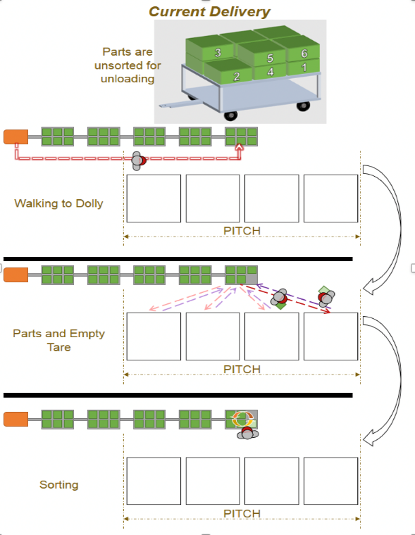

1. Текущий процесс разгрузки деталей

[Источник: составлено автором по материалам компании «ТММР»]

В целях оптимизации процессов комплектования и разгрузки материальных ресурсов на первом этапе следует:

1. составить полный список деталей с их точным расположением на стеллажах производственной линии, чтобы с точностью отобразить последовательность погрузки деталей со стеллажей склада временного хранения на телегу. Для этого необходимо определить текущие номера ячеек деталей на стеллажах при условии, что верхняя левая ячейка будет иметь порядковый номер 1;1, вторая ячейка одним рядом ниже – 2;2 и так далее.
2. осуществить реструктуризацию размещения материальных ресурсов на складе. При формировании расположения деталей на складе временного хранения необходимо соблюсти последовательность их хранения на стеллажах производственной линии.

Подобные изменения позволят синхронизировать расположение деталей на стеллажах склада и линии сборки и выстроить правильную последовательность при комплектовании деталей на телегу электротягача. В результате электротягач будет останавливаться у стеллажей производственной линии таким образом, чтобы детали на телегах находились в точности напротив того стеллажа, где они должны располагаться. Усовершенствованный процесс разгрузки деталей представлен на рисунке ниже. Изображение указывает, что порядок деталей на телегах отсортирован по их ячейкам на стеллажах, а телеги при этом располагаются строго напротив нужных стеллажей. Оператор избавляется от лишних перемещений и осуществляет свои задачи с большей эффективностью.

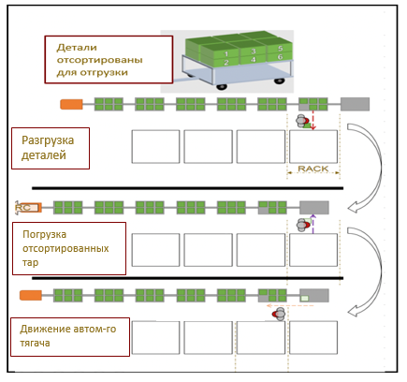

1. Усовершенствованный процесс разгрузки деталей

[Источник: составлено автором]

Как уже было упомянуто, последовательность расположения деталей в PC Store не синхронизирована с их расположением на стеллажах линии сборки и, соответственно, расходится с порядком комплектовки деталей по маршрутам доставки. Данная проблема заключается в недостаточной локализации деталей, из-за чего зарубежные детали приходят в большом количестве различных типах тары. Таким образом, при формировании стеллажей в PC Store первостепенную роль играет критерий однородности типов тары. Из этого следует, что в целях сокращения пространства, выделенного под склад временного хранения, детали, имеющие схожие типы тары, хранятся на одинаковых стеллажах. Вторым критерием формирования стеллажей является принадлежность детали к тому или иному маршруту доставки. Следовательно, детали одного маршрута находятся настолько близко друг к другу, насколько это позволяет первый критерий. Идеальной картиной при формировании стеллажей является свободное размещение деталей, при котором детали одного маршрута находились бы в тесной близости друг к другу при соблюдении последовательности их хранения на стеллажах линии сборки для сокращения времени на процессы комплектования деталей в PC Store и их разгрузки на линии сборки. Однако, на данный момент такой сценарий является недостижимым, ввиду отсутствия возможности использования свободного размещения деталей в полном объеме для обеспечения близости деталей по схожим маршрутам из-за необходимости учета первого критерия формирования стеллажей, описанного выше, и потребности в высоком уровне страхового запаса деталей из-за низкой периодичности поставок заграничных деталей. Тем не менее, в рамках усовершенствования процесса разгрузки деталей, основной целью при реструктуризации PC является построение правильной последовательности расположения деталей в соответствии с порядком их хранения на стеллажах линии сборки. Схема временного склада хранения PC Store представлена на Рисунке 9. Пролеты между стеллажами чередуются по принципу погрузки/выгрузки деталей. В качестве примера была взята часть текущей последовательности комплектовки деталей по одному из маршрутов. Цифры, представленные на рисунке, являются примерами конкретных деталей, они выстроены в последовательности их хранения на стеллажах линии сборки. Таким образом, попадая на телегу, детали располагаются в хаотичном порядке, что показано на рисунке ниже. Текущее расположение данных автокомпонентов на телеге электротягача 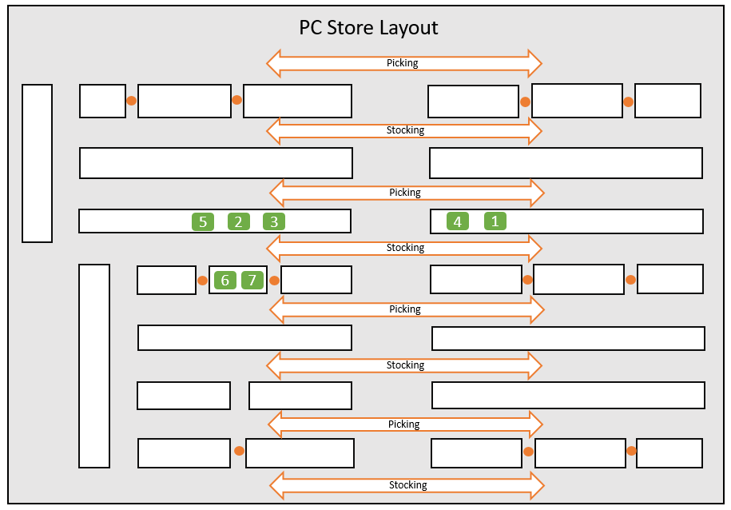представлено на Рисунке 10.

1. Схема склада временного хранения PC Store

[Источник: составлено автором по материалам компании «ТММР»]

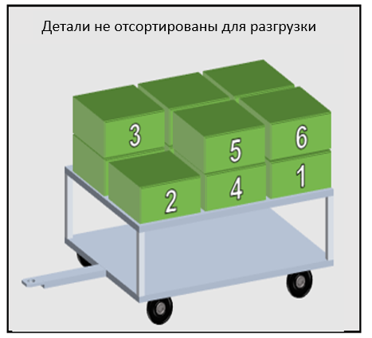

1. Текущее расположение деталей под разгрузку

[Источник: составлено автором по материалам компании «ТММР»]

После составления полного списка деталей с их точным расположением на стеллажах линии сборки, удастся выстроить правильную последовательность расположения деталей в PC Store, поменяв местами соответствующие стеллажи. Следовательно, реструктуризация PC Store позволит соблюсти правильную сортировку деталей на телеге в соответствии с их расположением на линии сборки. Отсортированные детали на телеге представлены на Рисунке 11.

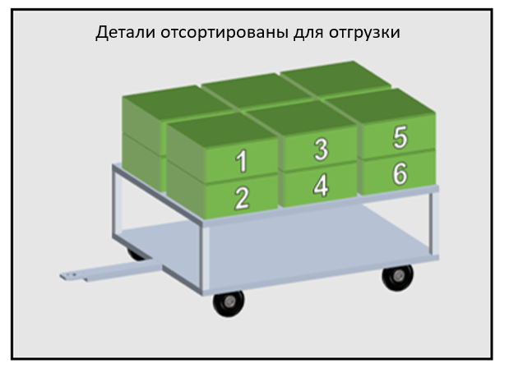

1. Отсортированная последовательность деталей под разгрузку

[Источник: составлено автором]

Следующим этапом усовершенствования доставки и размещения деталей является модернизация тягача. Улучшение будет заключаться в расширении функционала тягача до полуавтоматического уровня, при котором выполняемые тягачом задачи смогут быть осуществлены при помощи управляющей программы, посылаемой дистанционно с терминала управления оператором логистики. Автоматическое передвижение тягача будет осуществляться при помощи технологии вращающегося лидара, принцип работы которого был изложен во второй главе. Под полуавтоматическим уровнем понимается ограниченный набор функций, свойственный для стандартного автоматизированного устройства с использованием лазерного лидара, при котором задачи выполняются по управляющей программе через бортовой компьютер в автоматическом режиме.

При разработке автоматического тягача подрядчику нужно будет учесть ряд требований по безопасности компании «ТММР» к производственным работам. Одним из наиболее важных требований является максимальная допустимая скорость движения транспортных средств на предприятии, которая не должна превышать 5 км/ч. Следовательно, для автоматического режима работы тягача следует поставить ограничение по скорости до вышеуказанного показателя. Более того, в целях предотвращения несчастных случаев, стоит исключить возможность регулировки скорости тягача при автоматическом режиме, а также установить сканер и бампер безопасности в передней части тягача для обеспечения безопасности и экстренной остановки при обнаружении препятствия движению. Еще одним важным требованием станет исключение перемещения тягача в автоматическом режиме задним ходом, данное правило также действует и на ручное управление тягачом. Также потребуется исключить возможность переключения в автоматический режим при активном ручном тормозе. Реализация управления тягачом будет происходить через переносной браслет, включающий в себя функции экстренной остановки и команды движения, а также через стационарный терминал. При этом браслет управления должен иметь в себе функцию от ложного нажатия для предотвращения незапланированного использования автоматизированного тягача, также на браслете управления должен находиться вибросигнал, служащий в качестве индикации срабатывания систем безопасности или ошибки работы автоматического режима. Потребуется также установить устройство лазерного лидара на тягач таким образом, чтобы плоскость сканирования лазерным лучом была не ниже 2,2 метра от уровня пола в целях обеспечения необходимой безопасности для предотвращения попадания лазера в человеческий глаз.

Помимо требований, касающихся обеспечения безопасности при работе с автоматизированным тягачом, следует оборудовать колонны отражателями на уровне в 2,2 метра от уровня пола. Данная отметка является геометрическим центром отражателя тягача. Таким образом, вращающийся лидар на автоматизированном тягаче, поглощая свет от активной световой колонны, будет определять свое местоположение в пространстве, моделируя трехмерную карту помещения. Стоит отметить, что светозвуковая сигнализация при ручном управлении тягача является неактивной.

Алгоритм работы тягача в автоматическом режиме состоит из следующих этапов:

1. Управляющая программа подает задание на перемещение автоматизированного тягача согласно карте маршрутов.
2. В зависимости от содержания задания управляющей программы остановка в нужной точке маршрута может осуществляться как автоматически, так и с применением специального пульта оператором логистики.
3. Сканер безопасности, установленный в передней части тягача, обеспечивает безопасность при перемещении вперед и в стороны.
4. Навигация автоматизированного тягача осуществляется с помощью активной оптической системы лидар.

Алгоритм работы оператора логистики при размещении деталей во время активной оптической системы лидар выглядит следующим образом:

1. Оператор останавливается у стеллажей линии сборки таким образом, чтобы предпоследняя телега располагалась напротив первого стеллажа. Стоит еще раз отметить, что последняя телега является пустой и служит для погрузки отработанных тар, ранее использованных в производстве. После прибытия в точку остановки у соответствующего маршрута доставки, оператор останавливает тягач и удерживает его на ходовой педали тормоза. Затем оператор нажимает кнопку перевода тягача в автоматический режим и выжимает педаль ходового тормоза.
2. Привод рулевого управления активируется, оператор логистики покидает тягач и готов к началу работы в автоматическом режиме. Оператор выкладывает детали с предпоследней телеги на первый стеллаж и пикует отработанные тары на последнюю телегу.
3. Оператор нажимает кнопку с командой о начале движения, исполнительные механизмы снимают тягач с тормоза и при разрешающем состоянии систем безопасности, тягач начинает движение. По окончании движения, исполнительные механизмы автоматики выжимают педаль тормоза. Тягач переходит в режим ожидания (стоянки). При съезде с проложенного маршрута и потери связи с отражателями на колонах, после чего тягач оказался не точно на заранее проложенном маршруте движения, срабатывает режим «авария». Для продолжения движения оператор должен вернуть тягач на маршрут вручную, после чего нажать красную кнопку на блоке управления. После того, как оператор нажал кнопку с командой о начале движения, тягач совершает автоматическое движение вперед, продвигаясь на один стеллаж вперед. Так, чтобы телега, идущая следующей за предпоследней, находилась напротив второго стеллажа.
4. Оператор повторяет процесс размещения деталей на второй стеллаж и собирает отработанные тары второго стеллажа на предпоследнюю телегу, освобожденную от деталей на предыдущем этапе.
5. Оператор повторяет процессы размещения деталей, сбора отработанный тар и перемещения тягача в автономном режиме до тех пор, пока он не загрузит отработанные тары на самую первую телегу. Закончив работу, оператор логистики занимает свое место за рулем тягача и переводит его в режим ручного управления. При этом автоматика прекращает управление тягачом, педаль ходового тормоза освобождается, привод рулевого управления деактивируется и управление тягачом полностью возвращается оператору. Получив доступ к ручному управлению, оператор отправляется в цех сортировки отработанных тар, где они подлежат утилизации или отправке в страну поставщика для повторного использования.
6. После окончания смены оператор логистики оставляет тягач на временной стоянке, где он ставится на стояночный тормоз и обесточивается.

Усовершенствованный процесс разгрузки деталей на линии сборки при соблюдении последовательного расположения деталей на телеги, которое соответствует их положению на стеллажах, совместно с использованием автоматизированного тягача представлен на Рисунке

12.

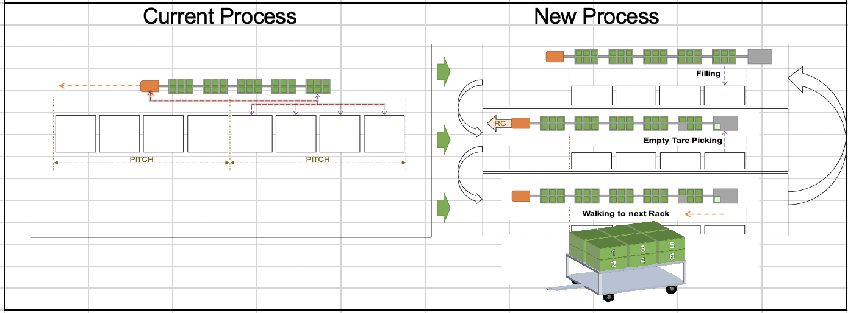

1. Процесс разгрузки деталей с использованием автоматизированного тягача

[Источник: составлено автором по материалам компании «ТММР»]

Заключительным этапом реализации концепций по совершенствованию процессов складирования выступает определение оптимального количества маршрутов доставки материальных ресурсов. В пятом разделе первой главы, посвященному описанию особенностей логистики складирования в «ТММР», упоминалось, что текущий процесс доставки деталей включает в себя восемь маршрутов доставки. Таким образом, на предприятии одновременно задействовано восемь операторов логистики, осуществляющих доставку деталей по закрепленным за ними маршрутам доставки. При этом, опираясь на текущие показатели, оператор логистики в среднем тратит 17 секунд на комплектование детали на телегу и 14 секунд на ее выгрузку с телеги на стеллажи производственной линии. Данные показатели следуют из расчета среднего количества затраченного времени по всем нынешним маршрутам доставки, исходя из формулы, $\frac{\sum_{m=1}^{8}{\frac{\sum{t_{mi}}}{\sum{n_{mi}}}}}{8}$ где m – маршрут доставки, tmi – время, затраченное на загрузку/выгрузку определенной детали i на заданном маршруте m, nmi – определенная деталь i, задействованная в процессе загрузки/выгрузки на заданном маршруте m.

Проведя реструктуризацию PC Store и добившись синхронной последовательности в расположении деталей на временном складе хранения и на стеллажах линии сборки, удастся добиться правильной последовательности выкладки деталей на телегу в PC Store, что позволит сократить время как при комплектовании деталей на телегу в PC Store, так и при разгрузке деталей на линии сборки за счет уменьшения перемещения оператора при ее осуществлении обоих процессов. Для предварительного расчета сокращения времени на процессы комплектования и разгрузки деталей был проведен тест. Оператор логистики осуществлял процесс комплектовал детали со склада в отсортированном порядке, а во время процесса разгрузки деталей на стеллажи линии сборки второй сотрудник логистики занимал место управления электротягача и передвигался по производственной линии по ходу того, как первый разгружал автокомпоненты, имитируя работу автоматизированного электротягача. Таким образом, среднее время, затрачиваемое оператором на комплектование детали в PC Store сократилось на 5 секунд и стало равным 12 секундам, среднее время на выгрузку детали на стеллажи линии сборки уменьшилось до 11 секунд. Из-за потенциального сокращения времени на осуществление процесса доставки деталей следует, что операторы станут тратить меньше времени при выполнении прежних задач, что позволяет сократить количество маршрутов доставки, не превышая при этом верхние границы среднего времени на комплектование/разгрузку детали, равные 17 и 14 секунд соответственно.

Среднее, принятое на предприятии, число деталей, помещающихся на телегу равно 15 канбанам. Тячаг в среднем крепит за собой 5 телег с деталями, что зависит от текущих маршрутов доставки. Таким образом, один тягач осуществляет доставку 75 деталей. Если умножить это число на 8 маршрутов доставки, то получится 600 – максимальное количество деталей, поставляющихся по всем маршрутам за один цикл доставки. Предположим, что за счет реструктуризации PC Store и внедрения автоматизированного тягача, позволяющих уменьшить временные затраты на комплектование деталей до 12 секунд и выгрузку деталей до 11 секунд при нынешнем количестве маршрутов доставки, появится потенциальная возможность сокращения маршрутов. Рассмотрим вариант, при котором будет использовано максимальное возможное количество телег, равное 8 единицам. Если предположить, что вместо 8 маршрутов доставки при наличии 5 телег будет использовано 8 телег на 5 маршрутках доставки, то один тягач будет вмещать в себя 120 деталей, а общее максимальное количество доставляемых деталей останется прежним и будет равно 600 канбанам в цикле. Если посчитать среднее время, затрачиваемое на текущие процессы комплектования деталей в PC Store и на разгрузку деталей на линии сборки на одном маршруте, то получится 1275 (75*17) и 1050 (75*14) секунд соответственно. Суммарное время, затрачиваемое на оба процесса, будет равно 2325 секунд или же 38,75 минут. При условии, что максимальная допустимая скорость движения на производстве – 5 км/ч или же 83,3 м/мин, а суммарное расстояние 8 маршрутов доставки равняется 4480 м., то суммарное время, затрачиваемое на прохождение восьми маршрутов доставки, составит 3225,7 секунд или же 53,76 минут. Аналогичные расчеты для 5 маршрутов при использовании 8 телег тягача показывают, что время на комплектование деталей в PC Store станет равным 1440 (120*12) секундам, а время, использованное для разгрузки деталей на линии сборки, увеличится до 1320 (120*11) секунд. Суммарное время двух процессов составит 2760 секунд или же 46 минут, что превышает текущий показатель на 7,25 минуты ввиду того, что уменьшение времени на процессы не компенсирует увеличение количества телег. Однако сокращение количества маршрутов доставки влечет за собой существенное уменьшение расстояния, преодолеваемое операторами в процессе доставки деталей. Как видно из плана производственного цеха, представленного на Рисунке 13, текущий процесс доставки деталей для блока Final происходит под двум маршрутам – D и H, при этом маршрут H так же затрагивает одну сторону стеллажей блока Chassis.

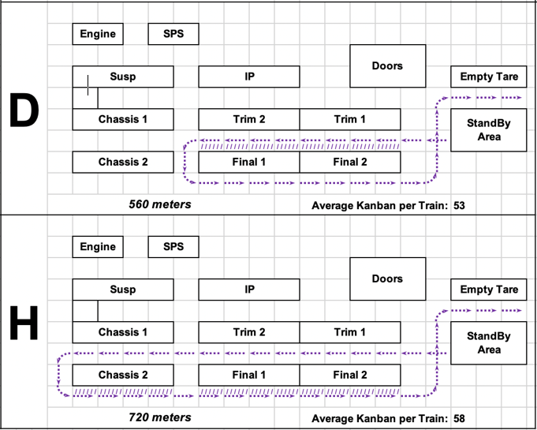

1. Текущее маршруты доставки для блока Final

[Источник: внутренние материалы компании «ТММР»]

Данные маршруты доставки имеют суммарное расстояние, равное 1280 метрам, что занимает 15,36 минут. Стоит также отметить, что общее среднее количество деталей, доставляющихся по двум маршрутам, равняется 111 (53+58), что делает невозможным их объединение в рамках текущего процесса доставки при 5 телегах, суммарно вмещающих до 75 деталей. Однако, используя 8 телег, способных вместить до 120 деталей, получится объединить доставку для блока Final в один маршрут. Обновленный маршрут доставки представлен на Рисунке 14. Изменение позволит сократить расстояние, затрачиваемое на доставку деталей до блока Final до 560 метров, при этом время доставки уменьшится с 15,36 до 6,7 минут.

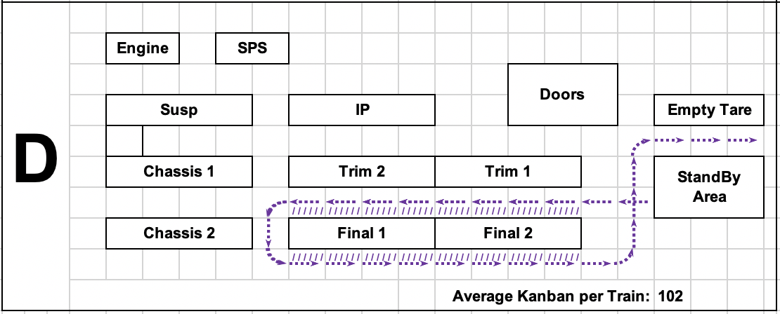

1. Обновленный маршрут доставки для блока Final

[Источник: составлено автором]

Аналогично данному примеру был произведен расчет суммарного расстояния и времени доставки по 5 новым маршрутам, представленных в Приложении 1. Совокупное суммарное расстояние сократилось до 3550 метров, а время доставки по 5 маршрутам уменьшилось до 2556,1 секунд или же 42,6 минут. Таким образом, суммарное время, затрачиваемое на доставку деталей, сократилось на 11,16 минут. Из этого следует, что при новых условиях сокращение расстояния за счет уменьшения количества маршрутов способно компенсировать лишнее время, затрачиваемое на процессы комплектовки деталей в PC Store и разгрузки деталей на стеллажах линии сборки. Из расчетов следует, что сокращение количества маршрутов до пяти в совокупности с уменьшением времени на процессы за счет реструктуризации PC Store и внедрения автоматизированного тягача позволяют своевременно восполнять запасы необходимых деталей на стеллажах линии сборки. Следовательно, проект по усовершенствованию процесса доставки деталей отвечает текущим параметрам доставки и является пригодным ко внедрению.

Исходя из вышеуказанных расчетов, было определено, что реструктуризация склада временного хранения PC Store вкупе с внедрением кругового лидара для автоматизации электротягачей позволяет сократить число маршрутов доставки материальных ресурсов с восьми до пяти. Теперь, имея окончательное представление о функционировании производственной логистики на «ТММР» в рамках пяти маршрутов доставки до производственной линии, представляется возможным определить рациональное размещение материальных ресурсов в зоне временного хранения PC Store. Воспользовавшись правилом температурной дислокации, подразумевающей определение размещения материальных ресурсов на складе хранения в зависимости от интенсивности их использования в пределах комплектов, т.е. от частоты связанных с ними операций выемки, в случае с «ТММР» - комплектов деталей в рамках одного маршрута. В Таблице 2 представлено распределение автокомпонентов по соответствующим им маршрутам доставки.

1. Распределение материальных ресурсов по маршрутам доставки

|  |  |  |
| --- | --- | --- |
| Маршруты доставки | Детали (шт.) | Сред. кол-во деталей в цикл (шт.) |
| A | 378 | 92 |
| B | 483 | 112 |
| C | 392 | 96 |
| D | 452 | 102 |
| E | 502 | 120 |
| Итог | 2207 |  |

[Источник: составлено автором]

На текущий момент общее количество уникальных деталей для сборки автомобилей Toyota Camry и Toyota Rav 4 составляет 2207 шт., при этом множество из них используются для обоих автомобилях. Всевозможные болты, шурупы и тп. не учитываются в общем числе материальных ресурсов, так как применяются практически на всех станциях производственной линии и располагаются на двух вертикально расположенных стеллажах склада временного хранения PC Store, наиболее близко к производственной линии для осуществления их прямой доставки в кратчайшие сроки.

Согласно правилу температурной дислокации, необходимым требованием для рационального размещения материальных ресурсов на складе является определение частоты их выемки. Процент попадания деталей на телегу электротягача для их дальнейшей доставки на производственную линию формируется исходя из ряда следующих факторов. В первую очередь следует определить коэффициент применяемости детали для текущего производственного процента, иными словами, просуммировать коэффициенты применяемости детали для обоих автомобилей по каждой из их комплектаций, умноженные на текущее процентное соотношение между их выпуском. В качестве примера возьмем деталь номер B138. По данным информационной системы One Way Kanban на 15.04.2020, деталь номер B138 используется для всех комплектаций автомобиля Toyota Rav 4 – коэффициент 1, совсем не используется на автомобили Toyota Camry – коэффициент 0. При этом процентное соотношение выпуска между автомобилями Toyota Camry и Toyota Rav4 равно 38,8% и 61,2 %, соответственно. Следовательно, деталь номер B138 устанавливается на каждый 0,612 автомобиль в общем производственном процессе. Далее для определения процента попадания детали на телегу электротягача необходимо разделить полученный ранее коэффициент применяемости детали на количество хранимых деталей в одной таре, умноженного на один производственный цикл, равный восьми автомобилям. Детали номер B138 хранится в пластиковой таре в количестве шести единиц. Таким образом, процент попадания детали на телегу равен 82%. В случае, если деталь является цветной, то при расчете коэффициента применяемости детали для автомобилей Toyota Camry и Toyota Rav4 учитывается процент использования соответствующего цвета. Например, детали черного цвета устанавливаются на 35,5% автомобилей Toyota Camry.

Стоит также отметить процесс определения среднего количества доставляемых деталей в один производственный цикл. Рассмотрим в качестве примера детали по маршруту доставки D, описанного ранее. После расчета частоты выемки комплекта из 452 деталей по маршруту D, представленного в Приложении 2, следует просуммировать процент попадания всех деталей на телегу электротягача. Итоговый показатель среднего количества деталей составил 101900% или же 102 единиц в производственный цикл. Как было сказано выше, среднее принятое количество деталей, расположенных на одной телеге электротягача равно 15 единицам, а максимально возможное количество телег – 8 единицам. Необходимо подчеркнуть, что детали в таблице расположены в отсортированном порядке согласно порядку их размещения на стеллажах производственной линии. Следовательно, расчеты позволяют определить отсортированную принадлежность деталей к определенной телеге электротягача. Напомню, что процесс комплектования деталей начинается с последней телеги. Так, например, к восьмой телеге маршрута доставки D относятся 80 единиц деталей, при этом среднее количество деталей для процесса комплектования в один производственный цикл равняется 14,87 единицам, когда на первую телегу остается 34 единиц деталей со средним значением для выемки в 10,65 единиц.

Показатели количества деталей по подмножествам для конкретных маршрутов доставки и количества доставляемых в один производственный цикл деталей позволяют сформировать рациональное размещение комплектов деталей на стеллажах временного склада хранения PC Store. При этом последовательность хранения деталей внутри комплекта, как было сказано ранее, будет соответствовать порядку размещения материальных ресурсов на стеллажах производственной линии.

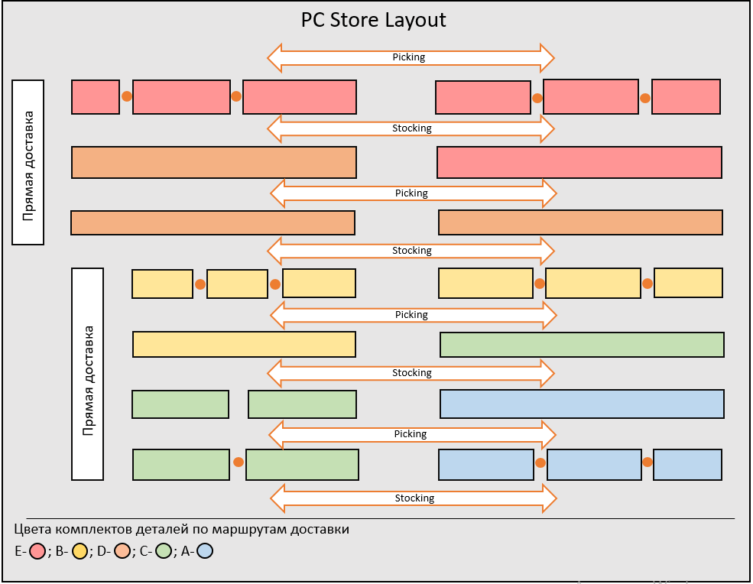

1. Расположение комплектов деталей с учетом частоты выемки

[Источник: составлено автором]

Как видно из Рисунка 15, комплекты деталей по маршрутам доставки расположены в порядке близости к производственной линии. Так, подмножество деталей маршрута доставки Е, обозначенное красным цветом и имеющее наибольшее среднее количество доставляемых деталей в производственный цикл, расположено на стеллажах, находящихся на самом близком расстоянии до производственной линии. В то время, как подмножество деталей маршрута доставки А, обозначенное синим цветом, с наименьшим средним показателем частоты выемки располагается на наиболее отдаленных от производственной линии стеллажей.

## **3.2. Анализ экономической эффективности проекта**

В рамках проекта по сокращению маршрутов доставки материальных ресурсов со склада временного хранения PC Store до стеллажей производственной линии было принято решение об усовершенствовании электротягачей с применением системы кругового лидара для автоматизации их работы. В целях обеспечения надлежащего качества компания «ТММР» уделяет особое внимание работе с контрагентами, поэтому организация на протяжении многих лет работает с узким кругом поставщиков и подрядчиков. Так, в логистическом направлении компания «Yusen Logistics» предоставляет услуги логистического провайдера. Тогда, как компания «Сумитек Интернейшнл», о которой в дальнейшем пойдет речь, выступает подрядчиком по обеспечению и настройке транспортного оборудования для внутренней логистики «ТММР». «Сумитек Интернейшнл» - дочернее предприятие японской корпорации Sumitomo Corporation, осуществляющее свою работу на территории РФ с апреля 2001 года. На сегодняшний день компания является официальным дистрибьютором таких компаний, как Komatsu, BOMAG, Atlas Copco, Sennebogen и Toyota. Помимо всего прочего, компания снабжает «ТММР» электротягачами Тойота Материал Хендлинг, которые включают в себя пешеходные модели, модели с управлением сидя и стоя, подходящие для горизонтальной перевозки и комплектации заказов. «ТММР» также доверяет «Сумитек Интернейшнл вопросы технического обеспечения транспортного оборудования на заводе компании. Именно поэтому данный подрядчик будет задействован в проекте по автоматизации электротягачей на предприятии.

Производственный процесс «ТММР» подразумевает бесперебойное производство, поэтому любые масштабные изменения, связанные с модернизацией текущего производственного процесса, происходят в период новогодних праздников – единственный временной интервал, когда предприятие приостанавливает свою работу. Так и в случае с сокращением числа маршрутов доставки материальных ресурсов до производственной линии, влекущие за собой изменения в расположении стеллажей хранения PC Store, подготовительные работы по настройке процессов комплектования и доставки с использованием усовершенствованного автоматизированного электротягача будут назначены на период новогодних праздников. Стоит напомнить, что в рамках проекта планируется сократить число маршрутов доставки с восьми до пяти. Следовательно, будет произведено четыре изменения в расположении стеллажей хранения деталей на временном складе хранения PC Store, последнее из них станет плановым для окончательной корректировки размещения материальных ресурсов. На текущий момент на предприятии используется 22 единицы подъемно-транспортного оборудования – по два электротягача на процессы комплектовки и доставки материальных ресурсов для каждого из восьми маршрутов доставки, три предназначены для бригадиров трех производственных блоков (Trim, Chassis, Final) и еще три из них являются запасными на случай неисправности работы задействованных производственном процессе электротягачей. В ходе проекта по сокращению маршрутов доставки до пяти планируется уменьшить число электротягачей до 16 единиц и поэтапно осуществлять процесс их усовершенствования с применением кругового лидара до автоматизированного режима в течении пяти лет. Полный список необходимых инвестиций в проект представлен на Таблице 3. При этом источником финансирования являются корпоративные средства, а способ использования активов – собственность.

1. Инвестиции в проект

|  |  |  |
| --- | --- | --- |
| Инвестиции | | |
| Наименование | Кол-во | Стоимость (руб.) |
| Разработка проекта | 1 | 952.000 |
| Установка траектории движения | 1 | 1.894.000 |
| Автоматизация электротягачей | 16 | 23.684.800 |
| Изменения стеллажей хранения PC Store | 4 | 1.400.000 |
| Сумма | | **27.930.800** |

[Источник: составлено автором]

Стоимость разработки проекта, установки траектории движения и автоматизации электротягачей вытекает из предложения подрядчика «Сумитек Интернейшнл», полученного посредством личного взаимодействия с представителями компании. Затраты на изменения стеллажей хранения PC Store получены из расходов на сверхурочную зарплату сотрудников отдела логистики в новогодние праздники с коэффициентом надбавки 1,4. Как уже было замечено выше, проект является поэтапным и рассчитан на пятилетний срок исполнения. Таблица с планом работ по автоматизации электротягачей представлена в Приложении 7. Из таблицы следует, что крайним этапом каждого из годов кроме пятого, где планируется усовершенствовать последние три запасных электротягача, выступает изменение размещения стеллажей хранения PC Store под новые маршруты доставки деталей на следующий год. Таким образом, в 2022 г. число маршрутов доставки уменьшается с восьми до семи, также сокращаются процессы комплектования и доставки по более неиспользованному маршрута. Так, к 2024 г. число маршрутов доставки станет равно пяти, суммарно сократятся шесть логистических процессов.

В настоящий момент переменные затраты на зарплату сотрудников операторов отдела логистики составляют в среднем 50 тыс. руб. на человека в месяц. На каждом из восьми маршрутов доставки задействовано по два оператора логистики на смену, попеременно осуществляющих процессы сортировки и доставки материальных ресурсов на производственную линию. Производственный процесс разделен на дневную и ночную смену. Таким образом, общее количество операторов отдела логистики равняется 32, а суммарные годовые затраты на их зарплату – 19 млн. 200 тыс. руб. Если учесть, что общее количество маршрутов доставки сократится с восьми до пяти, то по истечении 5 лет, затраченных на внедрение проекта по автоматизации тягачей для всех пяти маршрутов удастся сократить 6 процессов для трех более незадействованных маршрутов и уменьшить число операторов отдела логистики на 12 – по 4 человека, попеременно работающих на двух процессах, в дневную и ночную смену. Сокращение процессов и, соответственно, персонала позволит уменьшить переменные расходы заработной платы до 12 млн. руб. понизит их на 7 млн. 200 тыс. руб. Стоит отметить, что, исходя из таблицы, сокращение процессов будет осуществляться поэтапно на протяжении 3 лет. Согласно плану проекта по результатам 2021 года маршруты D и H, рассмотренные ранее, соединятся в новый маршрут D, что позволит сократить процессы, затрачиваемые на маршрут H и уменьшить переменные затраты на заработную плату сотрудников отдела логистики с 19 млн. 200 тыс. руб. до 16 млн. 800 тыс. руб. по итогам 2022 года. Схожим образом, начиная с первого месяца 2023 г. и 2024 г., нынешние маршруты соединятся в новые. Из этого также следует сокращение процессов сортировки и доставки материальных средств по более незадействованным маршрутам. В Таблице 4 представлен накопительный итог по сокращению заработной платы операторов отдела логистики по годам.

В свою очередь текущие переменные затраты на электроэнергию одного электротягача, оборудованного батареей на 48 Вт, можно рассчитать следующим образом. Общее число электротягачей составляет 22 единицы. Подзарядка электротягачей происходит по окончанию ночной смены. Тариф на электроэнергию по г. Санкт-Петербургу в ночной зоне равен 2,96 руб./кВт*ч включая НДС. Подзарядка одного тягача занимает 6 часов. Таким образом, при среднем количестве в 247 рабочих дней в году, на электроэнергию работы тягачей тратится примерно 138947 рублей.

1. Расчет ежегодных затрат на з/п сотрудников - операторов логистики за 2021г.-2028г.

|  |  |  |  |  |  |  |  |  |
| --- | --- | --- | --- | --- | --- | --- | --- | --- |
|  | 2021г. | 2022г. | 2023г. | 2024г. | 2025г. | 2026г. | 2027г. | 2028г. |
| Количество маршрутов доставки деталей (ед.) | 8 | 7 | 6 | 5 | 5 | 5 | 5 | 5 |
| Количество процессов сортировки и доставки по всем маршрутам доставки (ед.) | 16 | 14 | 12 | 10 | 10 | 10 | 10 | 10 |
| Число сотрудников операторов логистики (чел.) | 32 | 28 | 24 | 22 | 22 | 22 | 22 | 22 |
| Ежегод. затраты на з/п операторов логистики (руб.) | 19.200.000 | 16.800.000 | 14.400.000 | 12.000.000 | 12.000.000 | 12.000.000 | 12000000 | 12000000 |
| Ежегод. сокращ. затрат на з/п операторов лог. (руб.) |  | 2.400.000 | 4.800.000 | 7.200.000 | 7.200.000 | 7.200.000 | 7200000 | 7200000 |
| Накопительный итог (руб.) |  | 2.400.000 | 7.200.000 | 14.400.000 | 21.600.000 | 28.800.000 | 36000000 | **43200000** |

[Источник: составлено автором]

Согласно составленному плану в 2022 г. сократятся два процесса – комплектование и доставка деталей по одному из более неиспользуемых маршрутов доставки, что позволит списать три электротягача и уменьшить расходы на электроэнергию на 18947 рубля. С другой стороны, установка кругового лидара с мощностью в 10 Вт, работающего от основного аккумулятора транспортного средства, для усовершенствованных автоматизированных электротягачей потребует дополнительных затрат на электроэнергию. Так, в 2022 г. будет использовано 19 единиц погрузочно-транспортного оборудования, 3 из которых будут оснащены системой кругового лидара. Годовые затраты на единицу автоматизированного оборудования с круговым лидаром общей мощностью 58 Вт составят 7632 руб. вместо 6316 руб. за стандартный электротягач. Тем не менее, суммарные расходы на электроэнергию уменьшатся до 123950 руб. в 2022 году. Аналогичным образом в 2023г. и 2024 г. будет происходить сокращение процессов и, соответственно, погрузочно-транспортного оборудования ввиду уменьшения числа маршрутов доставки материальных ресурсов с временного склада хранения PC Store до производственной линии. Расчеты по ежегодному изменению расходов на электроэнергию для электротягачей за 2021 – 2025 г. представлены в Таблице 5.

1. Расчет затрат на потребление электроэнергии электротягачей за 2021г.-2028г.

|  |  |  |  |  |  |  |  |  |
| --- | --- | --- | --- | --- | --- | --- | --- | --- |
|  | 2021г. | 2022г. | 2023г. | 2044г. | 2025г. | 2026г. | 2027г. | 2028г. |
| Количество маршрутов доставки деталей (ед.) | 8 | 7 | 6 | 5 | 5 | 5 | 5 | 5 |
| Количество электротягачей (шт.) | 22 | 20 | 18 | 16 | 16 | 16 | 16 | 16 |
| Ежегод. затраты на электроэнергию тягачей (руб.) | 138.947 | 130.265 | 121.583 | 114.218 | 118.167 | 122.117 | 122.117 | 122.117 |
| Ежегод. сокращ. Затрат на электроэнергию тягачей (руб.) |  | 8.682 | 17.364 | 24.730 | 20.780 | 16.831 | 16.831 | 16.831 |
| Накопительный итог (руб.) |  | 8.682 | 26.046 | 50.776 | 71.556 | 88.386 | 105217 | **122048** |

[Источник: составлено автором]

Суммарные расчеты по сокращению переменных издержек на заработную плату сотрудников операторов внутренней логистики и на электроэнергию, потребляемую электротягачами, за 2021 г. -2028г. представлены в Таблице 6

1. Таблица сокращения переменных издержек за 2021г.-2028г.

|  |  |  |  |  |  |  |  |  |
| --- | --- | --- | --- | --- | --- | --- | --- | --- |
|  | 2021г. | 2022г. | 2023г. | 2024г. | 2025г. | 2026г. | 2027г. | 2028г. |
| Ежегод. сокращ. затрат на з/п операторов логистики (руб.) |  | 2400000 | 4800000 | 7200000 | 7200000 | 7200000 | 7200000 | 7200000 |
| Ежегод. сокращ. затрат на электроэнергию тягачей (руб.) |  | 8682 | 17364 | 24730 | 20780 | 16831 | 16831 | 16831 |
| Накопительный итог по сокращ. переменных затрат |  | 2408682 | 7226046 | 14450776 | 21671556 | 28888386 | 36105217 | **43322048** |

[Источник: составлено автором]

Для расчета чистой приведённой стоимости проекта (NPV) необходимо определить ставку собственного капитала по модели оценки капитальных активов (CAPM), так как при финансировании проекта используются исключительно корпоративные средства. Бета – коэффициент Toyota Motor Corp. по данным информационного портала “MSN Финансы” от 22 мая 2020г. равен 1,02. Премия за риск в автомобильной отрасли, согласно данным сайта аудиторской компании “PWC” в апреле 2020г. варьируется между 6% и 8% - был взят средний показатель в 7%. В качестве безрисковой ставки была взята ставка по пятилетним государственным облигациям, равная 5%. Таким образом, ставка собственного капитала по модели CAPM была установлена на уровне 12,14%. Согласно прогнозу Минэкономразвития,

инфляция прогнозируется на уровне 3,1% по итогам 2020г.

1. Денежные потоки по проекту с 2021г. по 2028г.

|  |  |
| --- | --- |
| Год | Денежные потоки |
| 2021 | (7636900) |
| 2022 | (4790900) 2400000 8682 |
| 2023 | (6271200) 4800000 17364 |
| 2024 | (4790900) 7200000 24730 |
| 2025 | (4440900) 20780 21671556 |
| 2026 | 7200000 16831 |
| 2027 | 7200000 16831 |
| 2028 | 7200000 16831 |

[Источник: составлено автором]

С помощью функции ЧПС (NPV) в Excel была рассчитана чистая приведенная стоимость проекта, которая составила 1609450,62 рублей. Так как NPV>0, то проект можно считать инвестиционно привлекательным. Согласно дисконтированному периоду окупаемости (DPP), проект окупится в течение 7 лет.

## **3.3. Рекомендации по реализации проекта**

В рамках поставленной проблематики процессов логистики складирования в «ТММР», основанной на отсутствии выстроенной последовательности при размещении материальных ресурсов на складе временного хранения PC Store, влекущей за собой логистические издержки при осуществлении процессов комплектования деталей и их разгрузки на стеллажах производственной линии, были предложены следующие действия:

1. Опираясь на текущие правила расположения деталей в PC Store, не позволяющие в полной степени использовать свободное размещение на стеллажах ввиду ряда ограничений, связанных с необходимостью хранения большого объема страхового запаса и высокой степени разнородности тар хранения, было предложено осуществить реструктуризацию временного склада хранения в соответствии с последовательностью размещения деталей на стеллажах линии сборки. Таким образом, изменение расположения стеллажей позволит сократить временные издержки на комплектование деталей. Текущее среднее время комплектования одной детали занимает 17 секунд, правильная последовательность расположения материальных ресурсов по соответствующим им маршрутам доставки допустит сокращение среднего времени, затрачиваемого на процесс комплектования деталей, до 12 секунд. Помимо этого, реструктуризация временного склада хранения PC Store позволит укомплектовывать детали на соответствующие телеги в отсортированной последовательности, что приведет к снижению временных издержек процесса разгрузки деталей на стеллажи производственной линии с 14 до 11 секунд. Также сокращению времени процесса разгрузки деталей поспособствует внедрение автоматизированного тягача, позволяющего уменьшить перемещения оператора логистики при перемещении вдоль производственной линии. В качестве технологии по автоматизации электротягача была выбрана система кругового лидара, который выстраивает пространственную модель на основании отсканированных данных.
2. Следующим этапом совершенствования процессов логистики складирования станет сокращение маршрутов доставки деталей. На данный момент процесс доставки деталей происходит по 8 маршрутам доставки. При этом доставка осуществляется тягачом, крепящим за собой 5 телег с общей вместимостью 75 деталей. Таким образом, за один производственный цикл, состоящий из 8 автомобилей, максимально возможное число доставляемых деталей будет равно 600. При условии, что тячаг способен одновременно перевозить 8 телег, общее количество деталей на маршруте увеличивается до 120. Следовательно, существует потенциал для сокращения количества маршрутов доставки до 5. Соответствующие расчеты показали, что сокращение времени на процессы комплектования и разгрузки деталей вкупе с уменьшением общего расстояния маршрутов доставки позволит своевременно восполнять запасы необходимых деталей на стеллажах производственной линии.
3. На третьем этапе были произведены расчеты по определению рационального размещения комплектов материальных ресурсов в складской зоне хранения, основанные на принципе температурной дислокации, описанного во второй главе. Определение частоты выемки комплектов деталей по каждому из новых маршрутов доставки позволило сформировать их окончательное расположение на стеллажах временного склада хранения PC Store.
4. Заключительным этапом стала разработка плана работ по внедрению автоматизированных электротягачей, рассчитанного на пять лет. Анализ экономической эффективности показал, что проект по внедрению автоматизированных электротягачей является инвестиционно привлекательным и окупится в пределах семи лет за счет значительного сокращения затрат на заработную плату операторов логистики и затрат на электроэнергию при использовании электротягачей.

## **3.4. Выводы по главе 3**

В настоящее время основополагающим вопросом в рамках логистики складирования, стоящим перед «ТММР», является модернизация размещения материальных ресурсов на складе компании. Текущее размещение деталей на стеллажах временного хранения PC Store не позволяет комплектовать детали в отсортированном порядке согласно их расположению на стеллажах линии сборки, в следствие чего появляются излишние логистические издержки на осуществление процессов комплектования и размещения деталей.

Совершенствование размещения материальных ресурсов при реструктуризации PC Store и построение правильной последовательности размещения деталей позволит сократить временные издержки на процесс комплектования деталей на 29,4%. Вместе с тем, отсортированные в правильной последовательности детали в соответствии с их расположением на стеллажах линии сборки при использовании автоматизированного тягача сократят время, затрачиваемое на процесс разгрузки деталей на 21,4%. Также были проведены расчеты по оптимизации количества маршрутов доставки, результатом которых стало их уменьшение с 8 до 5, что позволяет своевременно восполнять запасы деталей на стеллажах линии сборки. Расчеты по определению рационального размещения комплектов материальных ресурсов на складе временного хранения PC Store при использовании принципа температурной дислокации, ранжирующего расстояние материальных ресурсов в пределах их подмножеств на складе до точки их отгрузки в зависимости от частоты их выемки, позволили сформировать окончательное расположение стеллажей склада с комплектами деталей.

Для осуществления проекта по модернизации электротягачей был выбран подрядчик «Сумитек Интернейшнл», отвечающий за техническое обеспечение транспортного оборудования на «ТММР». Суммарные затраты на осуществление проекта, согласованные с подрядчиком, составили 27930800 рублей. Проект рассчитан на пятилетний срок. В силу того, что производственный процесс на «ТММР» подразумевает бесперебойное производство, работы по изменению количества маршрутов доставки с восьми до пяти будут проводится поэтапно в периоды новогодних праздников. Срок окупаемости проекта по автоматизации электротягачей составляет семь лет с начала его реализации.

# ЗАКЛЮЧЕНИЕ

В рамках настоящей работы, посвященной совершенствованию процессов логистики складирования в автомобилестроительной компании «Тойота Мотор Мануфэкчуринг Россия», рассматривается вопрос текущего размещения материальных ресурсов на складе временного хранения. Данная проблема отражается в логистических издержках при осуществлении процессов комплектования, доставки и разгрузки материальных ресурсов.

В первой главе настоящей работы был проведен анализ индустрии машиностроения, который показал, что на рынке легковых автомобилей ожидается значительный спад в уровне продаж, ввиду прямой корреляции между темпами роста цены на нефть и основными макроэкономическими индикаторами отрасли. В данных условиях преимущество получат те игроки отрасли, которые сумеют создать наилучший клиентский опыт, развить компетенции взаимодействия с государственным регулированием и внедрить технологические инновации в различных аспектах производственной деятельности.

Во второй главе была изложена методология решения проблем логистики складирования, описаны методы использования системы адресного хранения на складе, а также рассмотрены всевозможные технологические усовершенствования в области транспортного оборудования на производственных складах. Для разработки инструментария в целях определения оптимального размещения деталей на складе компании «ТММР» был выбран подход, согласно которому порядок размещения определяется в соответствии с частотой появления требования на отпуск. Такой способ в большей степени отвечает основному KPI компании, которым является сокращение производственных и смежных процессов. Помимо этого, был проведен анализ существующих типов автоматизированного транспортного оборудования. В результате чего была определена потребность во внедрении автоматизированного транспортного оборудования с применением вращающегося сканирующего лидара, также способствующего сокращению логистических издержек на процессы перемещения и разгрузки материальных ресурсов на предприятии.

Таким образом, на основании полученных результатов компании «Тойота Мотор Мануфэкчуринг Россия» рекомендовано использование подхода по размещению деталей в соответствии с частотой появления требования на отпуск инструментария для реструктуризации временного склада хранения PC Store в целях последовательного расположения множеств деталей, принадлежащих соответствующему маршруту доставки. При этом формирование последовательности хранения деталей на временном складе хранения PC Store в соответствии с их расположением на стеллажах линии сборки позволит сократить временные издержки при комплектовании деталей на телегу на 29,4% затрачиваемого времени, с 17 до 12 секунд в среднем. Вместе с тем, отсортированные в правильной последовательности автокомпоненты на телегах, при использовании автоматизированного тягача с системой вращающегося сканирующего лидара позволят сократить временные затраты при разгрузке деталей на стеллажи линии сборки на 21,4% затрачиваемого времени, с 14 до 12 секунд в среднем. Помимо этого, использование автоматизированного тягача при сокращении временных издержек на процессы комплектовки и разгрузки деталей допускает сокращение маршрутов доставки деталей из временного склада хранения PC Store до производственной линии. Соответствующие расчеты по оптимальному количеству маршрутов доставки показали, что их сокращение с восьми до пяти позволяет своевременно восполнять запасы необходимых деталей для осуществления производственного процесса. Проект по внедрению системы автоматического управления электротягачей для новых маршрутов доставки будет осуществляться поэтапно и рассчитан на пять лет. Ежегодное сокращение переменных затрат на заработную плату сотрудников операторов логистики и электроэнергию электротягачей позволит компании окупить проект на седьмой год с начала его реализации.

Подводя итог, предложенные концепции по совершенствованию процессов логистики складирования позволят «ТММР» как сократить временные и финансовые издержки при осуществлении логистическим операций, так и в значительной степени повысить их безопасность, путем минимизации человеческого фактора при использовании транспортного оборудования на предприятии.

# СПИСОК использованной ЛИТЕРАТУРЫ

1. Официальный сайт компании «E&Y». Автомобильный рынок России и СНГ [Электронный ресурс]. – Режим доступа: <https://www.ey.com/Publication/vwLUAssets/ey-automotive-sector-overview-2019-rus/$FILE/ey-automotive-sector-overview-2019-rus.pdf> (дата обращения 18.02.2020).
2. Официальный сайт компании «PwC». Обзор автомобильного рынка России в 1 полугодии 2019г. и перспективы развития [Электронный ресурс]. – Режим доступа: <https://www.pwc.ru/ru/materials/pwc-auto-press-briefing.pdf> (дата обращения 18.02.2020)
3. Николаева М.В. Локализация производства как инструмент импортозамещения в автомобильной промышленности РФ. [Электронный ресурс] /М.В. Николаева// [Издательство "Перо"](https://elibrary.ru/publisher_about.asp?pubsid=9125)-2018. – Режим доступа: <https://elibrary.ru/item.asp?id=37336329> - (дата обращения: 15.04.2020)
4. «РБК». Экономисты оценили снижение реальных доходов [Электронный ресурс]. – Режим доступа: <https://www.rbc.ru/economics/06/04/2020/5e8732e89a79470b55b42d72> (дата обращения 25.04.2020)
5. Официальный сайт «Тойота Мотор в СНГ» [Электронный ресурс]. – Режим доступа: <https://www.toyota.ru/news_and_events/2020/rav4-sales-record>– Загл. с экрана. – (дата обращения: 21.02.2020).
6. Austenfield R. Toyota and why its so successful. / R. Austenfield - Papers of the Research Society of Commerce and Economics–Hiroshima Shudo University, 2006. – 109-173 p.

Лайкер Д.К. Toyota: 14 принципов ведения бизнеса / Д.К. Лайкер – М. : Альпина Паблишер, 2017. – 54с.

1. Лютова И.И. Снижение себестоимости продукции, как результат оптимизации производственного процесса. [Электронный ресурс] /И.И. Лютова //Проблемы экономики и юридической практики. - 2013. – Режим доступа: <https://cyberleninka.ru/article/n/snizhenie-sebestoimosti-produktsii-kak-rezultat-optimizatsii-proizvodstvennogo-protsessa/viewer> - (дата обращения 23.04.2020)
2. Сафонов. Логистические принципы организации производственных процессов сложной наукоемкой продукции. [Электронный ресурс] /Сафонов//ЭКОНОМИНФО - 2012. – Режим доступа: - <https://cyberleninka.ru/article/n/logisticheskie-printsipy-organizatsii-proizvodstvennyh-protsessov-slozhnoy-naukoemkoy-produktsii/viewer> (дата обращения 24.04.2020)
3. Дудин М.Н., Лясников Н.В. Программно-целевое управление предприятиями: возможности и перспективы адаптации к условиям переходной экономики. [Электронный ресурс] /М.Н. Дудин, Н.В. Лясников//Вестник МГОУ. Серия «Экономика». № 4- 2013. – Режим доступа: <https://vestnik-mgou.ru/Articles/Doc/5141> - (дата обращения 27.04.2020)

R. Gwynne. Warehouse management: A Complete Guide to Improving Efficiency and Minimizing Costs in The Modern Warehouse. [Электронный Ресурс] /R. Gwynne// Kogan Page – 2014.–Режим Доступа: [Https://Library.Books24x7.Com.Ezproxy.Gsom.Spbu.Ru/Toc.Aspx?Bookid=68026](https://library.books24x7.com.ezproxy.gsom.spbu.ru/toc.aspx?bookid=68026) (Дата Обращения 08.03.2020)

Дыбская В.В. Логистика складирования [Электронный ресурс] / В.В. Дыбская // ИНФРМА-М – 2011. – Режим доступа: <https://proxy.library.spbu.ru:2056/read?id=239008/> (дата обращения 9.03.2020)

1. Алесинская, Т.В. Основы логистики. Функциональные области логистического управления. – Таганрог: Издательство ТТИ ЮФУ, 2009. – 79 с.

Edmundo Salazar, Jose Luis Martinez. Storage Location Allocation Model for a Just-In-Sequence (JIS). [Электронный ресурс] / Salazar Edmundo, Martinez Jose Luis// - 2017. - Режим доступа: <http://ieomsociety.org/bogota2017/papers/61.pdf> – (дата обращения: 10.03.2020)

Замятина О.М., Тюльменков В.Н.. Методы организации и алгоритмы адресной системы хранения. [Электронный ресурс] /О.М. Замятина , В.Н. Тюльменков// Известия Томского политехнического университета – T.309. № 7, 2006. – Режим доступа: https://cyberleninka.ru/article/n/metody-organizatsii-i-algoritmy-adresnoy-sistemy-hraneniya/viewer - (дата обращения: 15.03.2020)

1. Герасимович О.М. Организация адресного хранения на складе. [Электронный ресурс] / О.М. Герасимович// Сборник статей XVIII Международной научно-практической конференции – 2018 – Режим доступа: https://www.elibrary.ru/download/elibrary_35227507_36913430.pdf - (дата обращения 15.03.2020)
2. Costa F. Etc. Improving visibility using RFID – the case of a company in the automotive sector. [Электронный ресурс]/ F. Costa etc.//Manufacturing Engineering Society International Conference – 2017. – Режим доступа: https://reader.elsevier.com/reader/sd/pii/S2351978917306832?token=01331F6F471100C13369E1EDA89F0355439FA12E54CFE26857396F1A495864C14FF223472EFB0E9AC46E6552991228CF - (дата обращения 17.03.2020)

Илесалиев Д.И. К вопросу о схеме размещения стеллажей на складе [Электронный ресурс] / Д.И. Илесалиев // Научно-технических вестник Брянского государственного университета – 2017. №1. - Режим доступа: <https://cyberleninka.ru/article/n/k-voprosu-o-sheme-razmescheniya-stellazhey-na-sklade/viewer> - (дата обращения: 10.03.2020)

В.Ю Конотопский. Комплексное применение принципов размещения продукции на складе [Электронный ресурс] / Конотопский В.Ю. // Вестник Томского государственного университета. Экономика – 2014. №2 (26) - Режим доступа:https://cyberleninka.ru/article/n/kompleksnoe-primenenie-printsipov-razmescheniya-produktsii-na-sklade/viewer – (дата обращения: 13.03.2020).

1. Davich T. Material Handling Solutions: A look into Automated Robotics. [Электронный ресурс] /T. Davidch// - 2010. – Режим доступа: <https://tc.engr.wisc.edu/wp-content/uploads/sites/142/2017/04/Davich2010.pdf> - (дата обращения 20.03.2020)
2. Centralized and decentralized control of AGVs-advantages anddisadvantages. / H. Lindgren// S.E. & Andersson (Ed.), Automated Guided Vehicle Systems – 1985209-218 p/

S. Datta, R. Ray, D. Banerji, Development of autonomous mobile robot with manipulator for manufacturing environment. [Электронный ресурс]/ Data S., Ray R., Banerji D. // The International Journal of Advanced Manufacturing Technology, 38(5) - 2008. – Режим доступа: - (дата обращения 21.03.2020)

1. Siegward R. Introduction to Autonomous Mobile Robots, Second Edition / R. Siegward, I.L. Nourbakhsh, D. Scaramuzza.// – Pearson, 2004. - 36 p.

Field and service applications - an  
infrastructure-free automated guided vehicle based on computer vision - an effort to make  
an industrial robot vehicle that can operate without supporting infrastructure. / A. Kelly etc. // [IEEE Robotics & Automation Magazine](https://www.researchgate.net/journal/1070-9932_IEEE_Robotics_Automation_Magazine). – 2007. - № 14(3). - 24-34 p.

Investigating the Influences of Automated Material Handling System (AMHS) and Effect of Layout Changing in Automotive Assembly Process. / S. Saffar etc. // Intelligent Manufacturing & Mechatronics – 2018. – 117-129 p.

R.H. Rasshofer, K. Gresser. Automotive Radar and Lidar Systems for Next Generation Driver Assistance Functions [Электронный ресурс] / Rasshofer R.H., Gresser K. // Advances in Radio Science – 2005 - Режим доступа: <https://core.ac.uk/download/pdf/25799813.pdf> - (дата обращения 14.03.2020)

## Приложение 1

Пять новых маршрутов доставки деталей

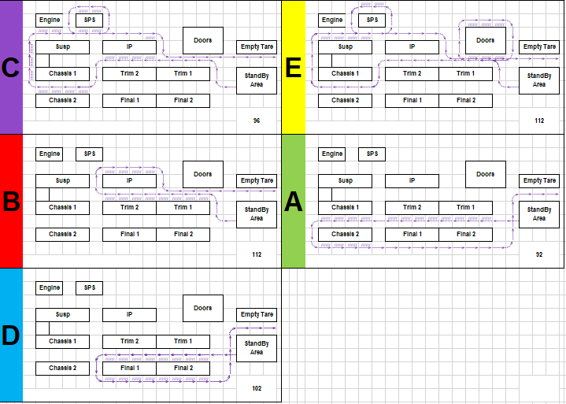

## Приложение 2

Пример расчета частоты выемки деталей по маршруту доставки D, Часть 1

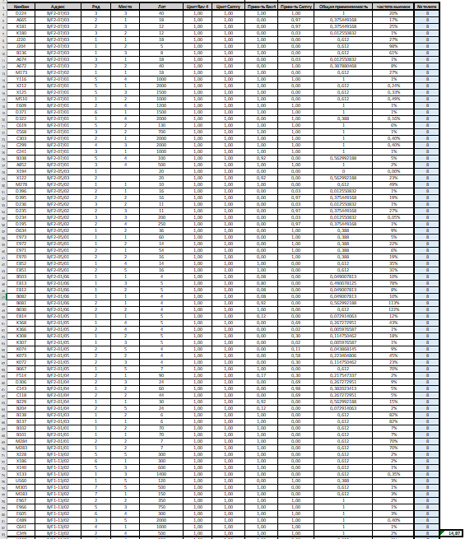

## Приложение 3

Пример расчета частоты выемки деталей по маршруту доставки D, Часть 2

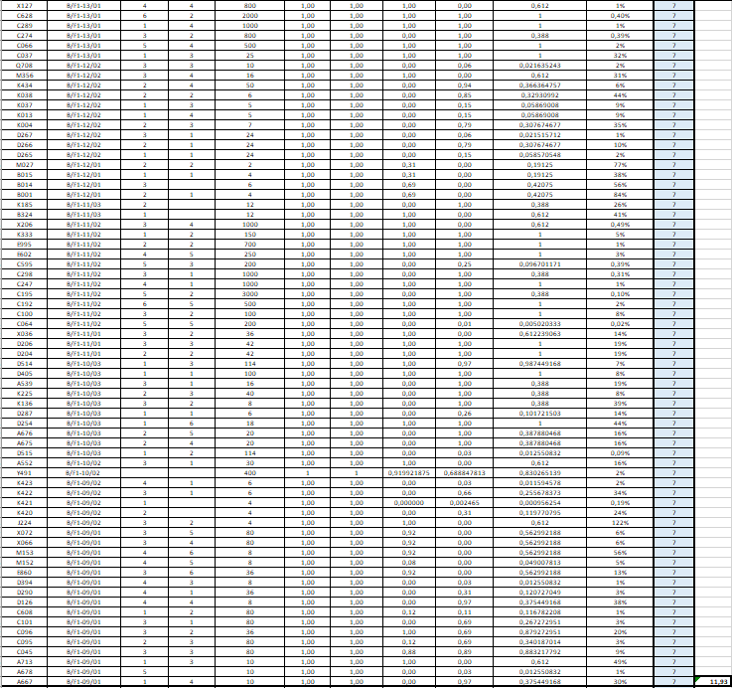

## Приложение 4

Пример расчета частоты выемки деталей по маршруту доставки D, Часть 3

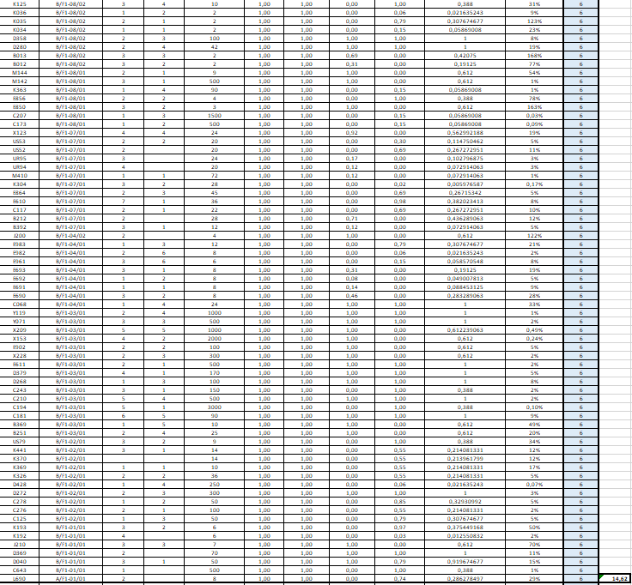

## Приложение 5

Пример расчета частоты выемки деталей по маршруту доставки D, Часть 4

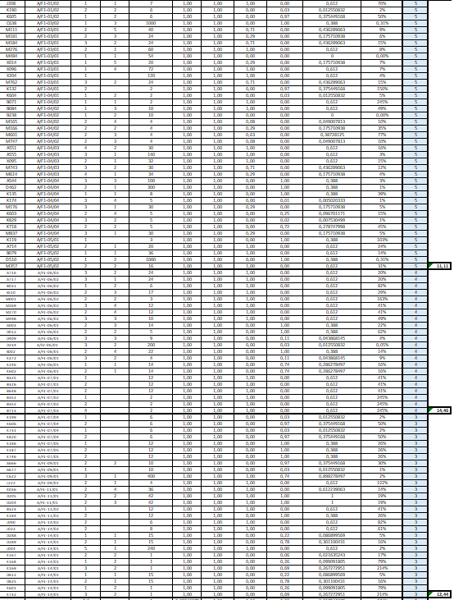

## Приложение 6

Пример расчета частоты выемки деталей по маршруту доставки D, Часть 5

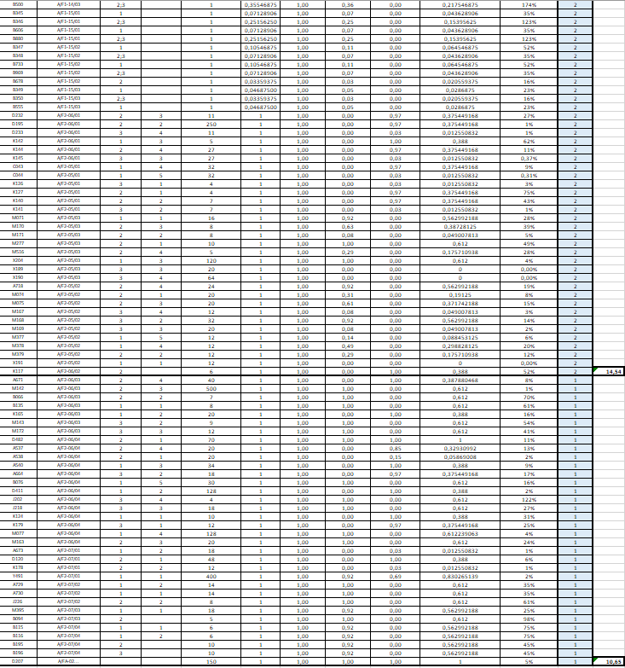

## Приложение 7

План работ по автоматизации электротягачей

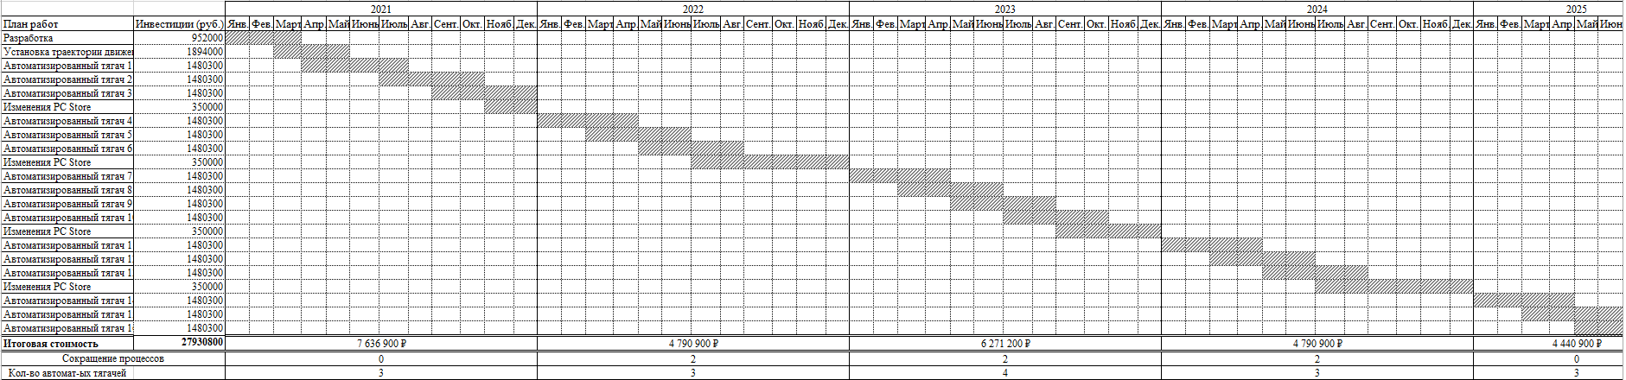

1. Официальный сайт компании «E&Y». Автомобильный рынок России и СНГ [Электронный ресурс]. – Режим доступа: <https://www.ey.com/Publication/vwLUAssets/ey-automotive-sector-overview-2019-rus/$FILE/ey-automotive-sector-overview-2019-rus.pdf> (дата обращения 18.02.2020)
2. Официальный сайт компании «PwC». Обзор автомобильного рынка России в 1 полугодии 2019г. и перспективы развития [Электронный ресурс]. – Режим доступа: <https://www.pwc.ru/ru/materials/pwc-auto-press-briefing.pdf> (дата обращения 18.02.2020)
3. Федеральная служба государственной статистики. Общий прирост постоянного населения [Электронный ресурс]. – Режим доступа: <https://showdata.gks.ru/report/278934/> (дата обращения 19.02.2020)
4. «РБК». Экономисты оценили снижение реальных доходов [Электронный ресурс]. – Режим доступа: <https://www.rbc.ru/economics/06/04/2020/5e8732e89a79470b55b42d72> (дата обращения 25.04.2020)
5. Официальный сайт «Тойота Мотор в СНГ» [Электронный ресурс]. – Режим доступа: <https://www.toyota.ru/news_and_events/2020/2019-sales-results>– Загл. с экрана. – (дата обращения: 21.02.2020).
6. Лайкер Д.К. Toyota: 14 принципов ведения бизнеса / Д.К. Лайкер – М. : Альпина Паблишер,2017. – 54с.
7. В.Ю. Конотопский. Комплексное применение принципов размещения продукции на складе [Электронный ресурс] / Конотопский В.Ю. // Вестник Томского государственного университета. Экономика – 2014. №2 (26) - Режим доступа:https://cyberleninka.ru/article/n/kompleksnoe-primenenie-printsipov-razmescheniya-produktsii-na-sklade/viewer – (дата обращения: 13.03.2020).